

TRABAJO DE GRADO
MODALIDAD PROYECTO DE INVESTIGACIÓN

ESTRATEGIAS DE REBRANDING PARA EL FORTALECIMIENTO DE LA MARCA CAFÉ SALIMA A PARTIR DE LA HISTORIA Y LOS ELEMENTOS CULTURALES DEL CAFÉ EN EL DEPARTAMENTO DEL META.

PRESENTADO POR:
PRECIADO GUTIÉRREZ SARA MANUELA
RODRÍGUEZ CONTRERAS ANDREA CAROLINA

TRABAJO DE GRADO PRESENTADO PARA OPTAR EL TÍTULO PROFESIONAL EN MERCADEO Y PUBLICIDAD

VILLAVICENCIO, COLOMBIA
ENERO 2026

CORPORACIÓN UNIVERSITARIA DEL META
ESCUELA DE CIENCIAS ADMNISTRATIVAS
PROGRAMA DE MERCADEO Y PUBLICIDAD

Estrategias de rebranding para el fortalecimiento de la marca Café Salima a partir de la historia y los elementos culturales del café en el departamento del Meta.

Trabajo de Grado Presentado Para Optar el Título Profesional en Mercadeo y Publicidad

Presentado Por:
Preciado Gutiérrez Sara Manuela
Rodríguez Contreras Andrea Carolina

Director Disciplinar
Hebandreyna González García

Director Metodológico
Jesús Alejandro González Rojas

Villavicencio, Colombia
Enero 2026

Tabla de Contenido
1 INTRODUCCIÓN 8
1.1 Planteamiento del Problema 8
1.2 Justificación 9
1.3 Objetivos 10
1.3.1 Objetivo General 10
1.3.2 Objetivos Específicos 11
2 ESTADO DEL ARTE 11
2.1 Académicos y Proyectos Similares 11
2.2 Revisión de Investigaciones Nacionales e Internacionales 12
2.3 Síntesis Crítica y Relevancia Para Café Salima 16
3 MARCOS DE REFERENCIA 17
3.1 Marco Geografico 17
3.2 Marco Histórico 19
3.3 Marco Teorico 20
3.3.1 Teorías sobre Branding y Rebranding 20
Identidad de marca y valor percibido 22
3.3.2 Cultura cafetera y marca territorial 22
3.3.3 Posicionamiento y storytelling en marcas locales 23
3.4 Marco Conceptual 24
3.4.1 Branding Territorial 24
3.4.2 Resignificación Cultural y Territorial 25
3.4.3 Proceso Productivo del Café en el Meta 26
3.5 Marco Legal 28
3.5.1 Normas y leyes aplicables al branding, comercio y marcas registradas 28
3.5.2 Derechos de propiedad intelectual 29
3.5.3 Reglamentos del INVIMA, Superintendencia de Industria y Comercio, entre otros 29
4 METODOLOGIA 30
4.1 Tipo y diseño de investigación 30
4.2 Enfoque cualitativo 30
4.3 Enfoque cuantitativo 31
4.4 Población y muestra 31
4.5 Técnicas de análisis de la información 32
5 Diseño de Estrategias de Rebranding 32
5.1 Propuesta y Validación de la Identidad de Marca 32
6 RESULTADOS 39
6.1 Resultados de las entrevistas 40
6.2 Interpretación general 43
6.3 Panorama actual del café en el departamento del Meta 44
6.4 Discusión y contraste con estudios previos 47
7 CONCLUSIONES 48
7.1 Principales hallazgos 48
7.2 Aportes al desarrollo de marca local 49
7.3 Limitaciones y proyecciones futuras 49
8 BIBLIOGRAFÍA 49

Índice de tablas
Tabla 1 Normativa aplicable al rebranding y la identidad de marca Café Salima 25
Tabla 2 Fases de la Estrategia Digital para el Rebranding de Café Salima 35
Tabla 3 Síntesis de resultados de entrevistas 36
Tabla 4 Resultados del Focus Group con consumidores 39
Tabla 5 Matriz de triangulación de información 40
Tabla 6 Producción de café por municipio del Meta (2020–2025) 42

Índice de figuras
Figura 1 Fachada del Edificio Donde esta Cafe Salima 15
Figura 2 Entrada del Cafe Salima 17
Figura 3 Triangulación de fuentes 41

Glosario de términos técnicos
Término | Definición | Fuente (APA 7)
Branding | Proceso estratégico de gestión integral de una marca que busca construir valor simbólico, coherencia visual y posicionamiento en la mente del consumidor. | Ballesteros, R. H. (2023). Branding: el arte de marcar corazones (2ª ed.). Ecoe Ediciones.
Rebranding | Estrategia de renovación parcial o total de la identidad de una marca con el propósito de mejorar su percepción, adaptarse a nuevas audiencias o reposicionarse en el mercado. | PuroMarketing. (2021). ¿Qué es el rebranding y cómo afecta al consumidor? https://www.puromarketing.com/14/35535/que-es-rebranding-como-afecta-consumidor
Identidad de marca | Conjunto de atributos, valores y elementos visuales que una empresa diseña para diferenciarse y proyectar su esencia ante los consumidores. | Kapferer, J.-N. (2012). The New Strategic Brand Management: Advanced Insights and Strategic Thinking (5th ed.). Kogan Page.
Storytelling | Técnica de comunicación estratégica que utiliza relatos con significado emocional para conectar al público con la marca. | Peho, C. (2020). Storytelling as a means of brand building [master’s thesis, Aalto University School of Business].
Marca territorial | Estrategia que vincula una identidad visual y narrativa con los valores culturales, históricos y naturales de un territorio. | Abadía Sánchez, H. (2022). Resignificación del territorio y su identidad cultural a través de la gestión, uso y apropiación de la marca Paisaje Cultural Cafetero. Universidad Tecnológica de Pereira.
Neuromarketing | Aplicación de técnicas neurocientíficas para comprender cómo los consumidores perciben, recuerdan y deciden ante estímulos de marketing. | Ariely, D., & Berns, G. S. (2010). Neuromarketing: the hope and hype of neuroimaging in business. Nature Reviews Neuroscience, 11(4), 284–292.
E-branding | Gestión de la marca en entornos digitales que busca construir reputación, interacción y coherencia visual a través de plataformas online. | Alomía, J. C. C., & Orjuela, J. E. C. (2023). Proceso de creación de marca (E-Branding) para un modelo e-business mercantil en Colombia. Universidad de Santander.
Branding sensorial | Estrategia que busca cambiar la idea que tiene el consumidor a través de estímulos sensoriales cosas como el olor, la textura, los sonidos o los colores. | Krishna, A. (2012). An integrative review of sensory marketing: Engaging the senses to affect perception, judgment and behavior. Journal of Consumer Psychology, 22(3), 332–351.
Identidad visual | Sistema de signos gráficos como logotipo, colores, tipografía y símbolos que muestran en imágenes lo que es la esencia de una marca. | Villanueva, J. (2025). Estrategias de branding y activos intangibles: Storytelling y posicionamiento en marcas regionales. Revista de Marketing Territorial y Competitividad, 8(1), 55–70.
Marca registrada | Signo distintivo legalmente protegido que identifica un producto o servicio y otorga a su titular derechos exclusivos de uso. | Superintendencia de Industria y Comercio (SIC). (2023). Guía para el registro de marcas en Colombia. https://www.sic.gov.co/
Indicaciones geográficas | Denominaciones que identifican un producto como originario de una región específica, cuyas características se deben a su entorno geográfico. | Comunidad Andina de Naciones (CAN). (2000). Decisión 486: Régimen común sobre propiedad industrial.
Café de especialidad | Café de alta calidad evaluado con más de 80 puntos sobre 100 por la Specialty Coffee Association (SCA), cultivado bajo prácticas sostenibles. | Federación Nacional de Cafeteros de Colombia (FNC). (2023). Informe del Gerente General al 94° Congreso Nacional Cafetero.
Focus group | Técnica cualitativa que consiste en la discusión guiada de un grupo de personas para conocer percepciones, opiniones y actitudes frente a un tema. | Hernández Sampieri, R., Fernández-Collado, C., & Baptista, P. (2022). Metodología de la investigación (7ª ed.). McGraw-Hill.
Trazabilidad | Capacidad de rastrear un producto desde que nace hasta que llega a quien lo toma, garantizando transparencia y control en toda la cadena productiva. | Federación Nacional de Cafeteros (FNC). (2023). Informe del Gerente General al 94° Congreso Nacional Cafetero.
Sostenibilidad | Idea que trata de poner en una balanza los aspectos sociales, económicos y ambientales para garantizar el bienestar presente sin comprometer los recursos futuros. | Organización de las Naciones Unidas (ONU). (2015). Objetivos de Desarrollo Sostenible (ODS).

Listado de abreviaturas
Abreviatura | Significado
CAN | Comunidad Andina de Naciones
SIC | Superintendencia de Industria y Comercio
INVIMA | Instituto Nacional de Vigilancia de Medicamentos y Alimentos
ICONTEC | Instituto Colombiano de Normas Técnicas y Certificación
DIAN | Dirección de Impuestos y Aduanas Nacionales
FNC | Federación Nacional de Cafeteros de Colombia
SICA | Sistema de Información Cafetera
CENICAFÉ | Centro Nacional de Investigaciones del Café
UNESCO | Organización de las Naciones Unidas para la Educación, la Ciencia y la Cultura
OMT | Organización Mundial del Turismo
UNAD | Universidad Nacional Abierta y a Distancia
TIC | Tecnologías de la Información y la Comunicación

INTRODUCCIÓN
Colombia ha logrado algo envidiable: que el mundo entero reconozca su café no solo por la taza, sino por lo que representa. Marcas icónicas como Juan Valdez o Café del Quindío han sabido vender algo más profundo que un grano de calidad; venden una narrativa cargada de recuerdos y símbolos patrios. Detrás de ese éxito hay una mezcla precisa de storytelling, neuromarketing y una estética visual que, según Pérez y Rodríguez (2021), logra anclar la marca directamente en la identidad del país. Es una fórmula inteligente que funciona.
No obstante, ese nivel de sofisticación estratégica parece lejano para muchas pymes regionales. En el Meta, por ejemplo, una zona que cada vez gana más peso en la producción de cafés de especialidad existe marcas con gran potencial que se quedan a mitad de camino. Son proyectos vibrantes y cercanos a su gente, pero carecen de una identidad que las haga únicas. El caso de Café Salima, en Villavicencio, es el reflejo exacto de esta situación. Tienen el producto, tienen el vínculo con el caficultor y tienen una historia genuina; lo que les falta es una imagen que proyecte, de verdad, el alma de lo que producen.
Ese abismo entre la esencia de la marca y lo que el cliente percibe es crítico. No es solo un tema de "logotipos", sino de una ruptura en el vínculo emocional. Hoy nadie compra solo café; compramos relatos y propósitos. Si esa conexión falla, como bien advierten Márquez-Peñaloza et al. (2021), la confianza se debilita y la fidelidad del consumidor simplemente desaparece. El peso de esa falta se nota en el mercado.
Por eso, repensar la identidad de Café Salima no es algo que simplemente falte por hacer, sino el chance perfecto inspirador. Se trata de reconstruir su imagen desde lo sensorial y lo territorial. El objetivo no es que la marca "se vea bonita", sino que se sienta y se narre con orgullo. Si una marca nace en el Meta, su deber es hablar el lenguaje de su tierra.

Planteamiento del Problema
Hoy en día, la gente no busca solo un producto; el público prefiere marcas con raíces, que cuenten algo real y den ganas de ser parte de ellas. En este sentido, el hecho de que Café Salima no logre diferenciarse es un freno claro para su crecimiento. Esto nos lleva a una pregunta clave: ¿cómo puede una marca con buen café construir, además, una historia que la haga inolvidable?

Por su parte, el Meta ha empezado a sonar fuerte como una región clave en cafés especiales. Este auge es la oportunidad perfecta para impulsar marcas que no vendan solo una bolsa de café, sino que muestren la identidad de su tierra y transmitan valores como el origen y el cuidado del futuro, aunque. Café Salima todavía no ha logrado aterrizar de forma clara en su publicidad los elementos culturales y símbolos del legado cafetero de la región.

Ante este panorama, nace la necesidad de repensar la imagen del negocio a través de un rebranding que le dé fuerza a su personalidad y la una más al territorio. El reto va más allá de cambiar un logo: se trata de crear un relato honesto, que logre llegarle al sentimiento a la gente de los clientes, generando confianza y un verdadero orgullo por una marca que busca ser la esencia del café del Meta.

Pregunta de investigación:
¿De qué manera la historia y los elementos culturales del café en el departamento del Meta pueden incorporarse en las estrategias de rebranding de Café Salima para fortalecer su identidad de marca?

Justificación
Diseñar una estrategia de rebranding para Café Salima no es un simple dibujo o cambio de colores. Es una decisión estratégica que busca conectar el corazón de la marca con su gente, ganar peso en el mercado y abrirse paso como un referente local. Como explican Lysytsia et al. (2021), el rebranding es una herramienta para transformar la estructura de una empresa y redefinir cómo la ven desde afuera y cómo se siente desde adentro.

En este escenario, donde la historia del territorio es el valor que marca la diferencia, una marca que no sepa contar lo que es con emoción y orden corre el riesgo de perderse entre las demás. Por eso, mostrar de dónde viene el grano, ponerle rostro a los caficultores y compartir los retos del día a día no es solo marketing: es crear comunidad. Cuando una marca logra que su historia sea también la de quien la toma, se gana un lugar fijo en su mente y en su corazón.

Además, el Meta es hoy un escenario ideal para proyectos creativos ligados al café. Sus paisajes y tradiciones le dan una voz propia y única. Sin embargo, como señala Villanueva (2025), muchas marcas locales todavía no tienen una narrativa sólida que aproveche esa riqueza. Esa falta de ideas para mostrar la marca de la región y la falta de cultura cafetera en la imagen visual es lo que este proyecto busca resolver con sensibilidad.

Desde lo académico, este trabajo sirve para aprender estando conectados con la realidad. Es un ejercicio que une la teoría con la práctica, permitiendo aplicar conocimientos de diseño y mercadeo en un caso real, dando soluciones pensando en la gente. No estamos solo rediseñando una marca; estamos rescatando una historia para que no se olvide.

Objetivos

Objetivo General

Integrar los elementos culturales e históricos del café del departamento del Meta en las estrategias de rebranding de la marca Café Salima

Objetivos Específicos
- Examinar la identidad de marca actual de Café Salima a partir de sus elementos comunicacionales y visuales, para identificar fortalezas, debilidades y oportunidades de mejora en términos de diferenciación.
- Identificar los elementos culturales e históricos del café en el Meta mediante revisión documental y entrevistas semiestructuradas, con el propósito de integrarlos estratégicamente en La historia de la marca.
- Proponer estrategias de rebranding fundamentadas en los elementos identitarios regionales, orientadas a fortalecer la proyección y el posicionamiento de Café Salima en el mercado local y nacional.

ESTADO DEL ARTE

Académicos y Proyectos Similares
Durante los últimos cinco años, en Colombia y Latinoamérica se ha fortalecido el interés académico por estudiar el comportamiento de las marcas cafeteras, sus procesos de internacionalización, y el papel clave de la esencia del negocio para que lo reconozcan. Al revisar este conjunto de investigaciones, se hace evidente una convergencia en torno al branding emocional, las narrativas territoriales y la necesidad de renovar la imagen de marca para sostener la competitividad, incluso en escenarios locales.
Desde un enfoque nacional, Puentes Vivas (2021) analiza el impacto del neuromarketing en pequeñas marcas cafeteras colombianas que buscan ampliar su presencia internacional. Su estudio plantea que la conexión emocional con el consumidor, más allá de la calidad del producto, es un detonante para posicionar una marca con identidad territorial. De forma similar, Torrado (2024) propone una hoja de ruta estratégica para marcas cafeteras de Norte de Santander, argumentando que la internacionalización requiere una narrativa propia, arraigada en lo simbólico, que diferencie a la marca más allá del origen geográfico.
Otros trabajos como el de Avella, Montaña y Ávila (2023) desarrollan estrategias adaptadas a cafés especiales de Boyacá, destacando cómo los elementos gráficos, el diseño de empaque y el relato de marca refuerzan el capital simbólico del café como producto identitario. En esa misma línea, De la Pava, Domínguez e Higuera (2021) investigan el branding territorial aplicado al municipio de Montenegro, Quindío, señalando que la articulación entre cultura, turismo y marca puede ser una palanca potente para el desarrollo económico local.
A nivel de construcción narrativa, el trabajo de Vivas (2025) enfoca su análisis en la marca Starbucks, estudiando cómo la conexión emocional con el cliente ayuda mucho a cuidar la reputación sólida en el mercado colombiano. Esta línea también es desarrollada por Fonseca (2024), al proponer estrategias de marketing territorial desde el turismo cultural en Tunja, resaltando la necesidad de integrar identidad local con posicionamiento competitivo. Finalmente, Tróchez et al. (2022) documentan lo bueno del sector cafetero del Cauca como modelo empresarial, evidenciando cómo el liderazgo local se transforma en un valor narrativo diferenciador.
Desde la esfera internacional latinoamericana, estudios como el de Romero (2023) o Miranda y Reyes (2023) profundizan en la implementación del branding como estrategia central para posicionar marcas como "Comercial Automotriz Romero" y "Café Perené", respectivamente. Estos trabajos coinciden en que usar detalles identitarios como la historia, la comunidad o el territorio no solo sirve para que la gente se conecte con la marca, sino que abre el acceso a nuevos mercados.
Por su parte, Laos (2021) analiza cómo las marcas cerveceras regionales de Cusco emplean elementos gráficos de identidad local en sus empaques para fortalecer la recordación del negocio, y Skinner (2021) estudian la marca de lugar (“place branding”) desde el turismo, subrayando el rol del storytelling como una herramienta para reconstruir reputaciones y crear vínculos fuertes con los visitantes.

Revisión de Investigaciones Nacionales e Internacionales
Vivas Jaramillo, P. A. (2025). Análisis del impacto de la conexión humana con el público en el posicionamiento y la reputación de Starbucks en el mercado colombiano. El estudio se centra en cómo la conexión cercana con la gente fortalece tanto el posicionamiento como la reputación de marca en el caso de Starbucks en Colombia. Se plantea que el éxito de la marca no depende únicamente de que el producto sea bueno, sino que también depende de la capacidad de generar buenos momentos y de proyectar una imagen que vaya con los valores de sus consumidores.
Este antecedente resulta valioso porque demuestra cómo el branding emocional y el storytelling impactan de manera directa en el cariño y recordación de marca. En el caso de Café Salima, se puede tomar nota de esta lógica para trasladar la conexión emocional hacia el territorio del Meta y la cultura cafetera local, aprovechando el factor identitario y el arraigo cultural que Starbucks trabajó desde un plano global.
Webster Vélez, S. C. (2024). Análisis de estrategias de comunicación para la internacionalización de la empresa Juan Valdez en la ciudad de Cuenca. Universidad del Azuay. El trabajo estudia la forma en que se maneja la comunicación utilizada por Juan Valdez en su proceso de internacionalización hacia Cuenca, Ecuador, en un mundo donde esta globalización exige a las marcas mantener coherencia sin perder adaptabilidad local. A partir de un estudio cualitativo mirando perfiles sociales y páginas oficiales, se concluye que la empresa combina estrategias de estandarización y adaptación, logrando conservar su identidad global de “café premium colombiano” mientras ajusta sus mensajes a los detalles de cómo es la gente y el mercado en Ecuador.
La investigación revela que, en Colombia, la marca pone por delante el orgullo por lo propio y la autenticidad del café, mientras que en Cuenca se resalta la creación de vivencias que se recuerden y se sientan para llamar la atención de la gente. Esta dualidad muestra la importancia de unir identidad y flexibilidad comunicativa en mercados internacionales. Además, se evidencia que la internacionalización a través del modelo de franquicia exige un acompañamiento sólido y estrategias de comunicación ajustadas al contexto cultural, social y económico.
Este antecedente resulta clave porque aporta evidencia sobre cómo una marca cafetera colombiana de alcance global ha gestionado su posicionamiento y narrativa en mercados externos. Para Café Salima, el caso de Juan Valdez constituye un referente de cómo proyectar sentido a la identidad territorial y, al mismo tiempo, adaptar la comunicación a públicos con expectativas diferentes. Así, nos confirma que esta internacionalización no se limita a exportar un producto, sino a exportar un relato cultural y emocional que logre llegarle a consumidores locales y globales.
Puentes Vivas, J. D. (2021). Estrategias de neuromarketing para la internacionalización de empresas productoras de café en Colombia. Aunque Colombia cuenta con un amplio tejido de Pymes en el sector, la mayoría no ha incorporado técnicas de neuromarketing que podrían potenciar su competitividad en el mundo. Esta tesis también compara experiencias nacionales con casos internacionales de empresas como Starbucks, Nestlé y Nescafé, que han innovado con estrategias multisensoriales para que la persona se quede con el producto y elevar su posicionamiento. Resulta fundamental porque evidencia que el neuromarketing no sirve únicamente para vender más, sino que también construye identidad y recordación de negocio en lugares globales. Para Café Salima, la investigación de Puentes (2021) ofrece una ruta sencilla: aplicar estrategias sensoriales e historias que no se limiten a vender café, sino que conviertan la vivencia de quien lo toma en un vehículo de diferenciación y competitividad. El reto, por tanto, es trasladar estas prácticas al contexto de las Pymes del Meta, donde aún predomina un marketing tradicional poco conectado con lo que siente y lo que de verdad piensa la gente que compra.
Ocampo (2024). Investigación Acerca de la Influencia del Marketing Sensorial en la Experiencia del Consumidor en las Coffee Shop. El estudio revela que el marketing sensorial no se limita a los sentidos; también integra aspectos funcionales como la rapidez del servicio y la atención personalizada, elementos que ayudan a mejorar lo que siente el cliente. Asimismo, se confirma que la vista y el olfato son determinantes: la presentación de los productos y la ambientación estética invitan a entrar, mientras que el aroma a café genera confianza, recuerdos positivos y una unión afectiva muy clara. Este antecedente resulta relevante porque demuestra que el valor de una marca no está únicamente en el producto, sino en el momento y la vivencia que ofrece.
Para marcas locales como Café Salima, la investigación de Araujo y Ocampo (2025) ofrece un referente práctico: usar ideas sensoriales que combinen estímulos coherentes y diferenciadores para darle fuerza a la identidad territorial del café en el Meta. El desafío, por tanto, consiste en trasladar estas dinámicas al diseño de marca, logrando que el consumidor no solo compre café, sino que disfrute de algo emocional y cultural que lo invite a regresar.
Torrado, (2024) Plan estratégico para la internacionalización de marcas de café registradas de Salazar de las palmas, norte de Santander. Al evaluar los mercados extranjeros más prometedores, el estudio identifica a Estados Unidos como destino principal, dadas sus condiciones de demanda, su interés en cafés de especialidad y el respaldo de acuerdos comerciales como el TLC. Se destaca que la internacionalización no solo exige mejorar procesos internos, sino también lanzar mensajes que dejen ver lo mejor del origen y la autenticidad del café salazareño, generando diferenciación en un sector altamente competitivo. viene muy al caso para el caso de Café Salima, ya que evidencia cómo la internacionalización de marcas cafeteras requiere unir tanto la identidad territorial como la innovación en estrategias de marketing y comunicación. Además, nos recuerda que es vital que pequeñas y medianas empresas cafeteras fortalezcan su propuesta de valor mediante certificaciones internacionales, alianzas estratégicas y un mayor uso de las redes sociales. Así, el trabajo de Torrado (2024) sirve como guía para comprender los pasos y retos con las que se encuentran los negocios cafeteros emergentes que aspiran a posicionarse en el mercado global.
Según López (2023), aunque los ejemplos globales de rediseño de marca exitoso en diseño gráfico ofrecen información valiosa, no se adaptan sin más al contexto colombiano, especialmente al de Cali, por sus particularidades. Esta noción se vio respaldada por la charla con Londoño, quien resaltó lo difícil que es para las nuevas marcas ganar terreno aquí, dada el cariño de la gente a las empresas de siempre. Así, la recomendación personal y la fe en Las visitas realizadas a concesionarios en Cali aportaron hallazgos reveladores: aunque en Europa el rebranding ya estaba consolidado, en la ciudad no se notaba de forma tan clara. Incluso algunos colaboradores entrevistados manifestaron no ver cambios de peso en la nueva imagen. Esta situación generó dudas sobre la estrategia aplicada en Colombia y sugirió que Renault eligió un cambio más calmado para no afectar sus ventas, apoyándose en el cariño de sus clientes.
Las entrevistas con el jefe de mercado de Renault y con Simón Londoño refuerzan esta idea. Ambos coincidieron en que, dada la fidelidad del público colombiano, la compañía podía permitirse un rebranding progresivo e incluso difícil de notar, cuidando siempre la confianza de sus clientes (López, 2023). Al final, todo esto nos muestra que renovar una marca en Colombia exige mucho más que un simple ajuste de colores.
En esta misma línea, Sánchez, Potes y De la Torre (2023) hicieron un estudio que se enfocó en la estrategia de branding y en cómo esta influye en el posicionamiento de marca en entornos locales. El objetivo principal fue entender cómo los cambios de imagen pueden darle más fuerza a la identidad de las empresas frente a la competencia y, al mismo tiempo, crear formas de acercarse más a los consumidores.
Dicha investigación, liderada por Sánchez et al. (2023), se desarrolló bajo un enfoque descriptivo y cualitativo, lo que permitió ver de cerca los detalles de la situación de marca analizada. Los autores señalaron que, en lugares donde que la gente confíe en uno es lo más importante, el branding se vuelve una pieza fundamental. No se queda solo en dibujos como logos o frases comerciales, sino que llega hasta la cultura de la organización, la forma en que la empresa habla y, sobre todo, a la vivencia total que la marca logra transmitir a quienes la eligen.
Los resultados mostraron que las empresas locales enfrentan un reto constante: sobresalir en mercados que ya están saturados. Cuando la imagen de marca no es clara ni se mantiene igual en todo lado, el reconocimiento baja y se pierde fuerza frente a los demás. En cambio, esas empresas que pueden unir sus valores de trabajo con su manera de hablar y lo que ofrecen a sus clientes, logran quedarse grabadas más fácil en la cabeza del público, ganando más recordación y preferencia.
Las conclusiones del estudio mostraron que la marca no es solo lo que se ve o lo que es bonito. Más bien, es un͏ plan total͏ que tiene que ver con lo que creen de la compañía, la forma en la que maneja su nombre, qué calidad tiene lo ͏que vende y cómo habla en ͏mundos͏ virtuales. También se hizo notar que los procesos para cambiar una marca son mejores cuando se aplican poquito a poco y con una comunicación clara, porque esto facilita ajustarse a lo que va pasando en el mercado sin arriesgar la confianza que los clientes ya han puesto en la marca.
En la misma vía, Romero (2023) hizo un análisis detallado con la empresa Comercial Automotriz Romero. La meta fue crear una táctica que ayudara a crecer en el mercado y responder a las nuevas costumbres de compra, cambios en cómo venden y mejoras técnicas. Aunque la empresa tenía buena historia y una marca conocida, el estudio mostró que no manejaban bien su identidad, lo que hizo importante poner en marcha un plan de marca para darle más peso a su presencia y asegurar que los clientes se queden con ellos

La investigación se enmarcó en un enfoque cualitativo y un diseño descriptivo. Se aplicaron encuestas a clientes frecuentes mediante muestreo estratificado y una entrevista al gerente de la empresa. Los resultados mostraron que, aunque la organización había realizado una renovación parcial de su imagen corporativa, esta no se implementó en todo el negocio ni en sus locales, limitándose más que nada a las redes sociales.
En el mismo sentido, se buscaba generar confianza y reconocimiento a través de la competitividad, los precios y la calidad de sus servicios. En cuanto a las conclusiones, la autora señala que la marca es un proceso capaz de hacerse un lugar en la mente del consumidor, lo cual dependerá de cosas como la imagen visual, cómo trabaja el grupo y la personalidad del negocio o sus planes de comunicación. En el caso de Comercial Automotriz Romero, a pesar de las fallas, el 71,9 % de los clientes encuestados decía que la elegiría como primera opción por la calidad de sus productos. Sin embargo, se vieron debilidades para atraer gente nueva, el poco uso de redes sociales y la falta de una identidad única.

Síntesis Crítica y Relevancia Para Café Salima
Tras repasar lo que se ha hecho antes, se entiende que hacer una marca más fuerte no es solo cosa de anuncios bonitos o logos llamativos. Más bien, se necesita un plan completo que ate la historia del lugar, sus costumbres y lo que le importa a la gente, con eso que se está vendiendo. Si hablamos de café, varios análisis dejan claro que las marcas de cada región triunfan cuando saben mostrar lo que las hace únicas y destacarse entre tanta competencia.
En el Meta, el crecimiento del café ha dado oportunidades nuevas para crear marcas que muestren cómo es la región. Iniciativas como la de Asocafeurmet en Uribe demuestran que el café va más allá de lo agrícola, volviéndose un símbolo de paz, justicia y avance social. Casos así ayudan a entender mejor cómo renovar una marca puede dar un empujón a las transformaciones tanto en lo social como en lo económico.
Para Café Salima, estos ejemplos son muy importantes. La marca está en un punto donde necesita hacerse sentir más y diferenciarse en el mercado de Villavicencio. Meter elementos culturales e históricos del café del Meta no solo serviría para mejorar las ventas, sino también para mostrar una imagen que vaya de la mano con los valores de la región. Así, la investigación busca que el rebranding de Café Salima no sea solo un cambio de apariencia, sino que cuente la historia, el esfuerzo y la tradición cafetera que representan a nuestra tierra.

MARCOS DE REFERENCIA

Marco Geografico
La presente investigación se desarrollará en la ciudad de Villavicencio, capital del departamento del Meta, Colombia. Esta región, ubicada en la Orinoquía, ha comenzado a destacar por su producción de cafés especiales, impulsada por el fortalecimiento del agro y el turismo rural, lo que representa una oportunidad estratégica para marcas locales que deseen proyectar identidad regional.
En este contexto, Villavicencio se configura como el epicentro del consumo y comercialización de cafés especiales en la región, lo cual representa una oportunidad estratégica para marcas como Café Salima. La ubicación en esta ciudad ofrece ventajas logísticas y de acceso a un mercado en expansión, a la vez que plantea retos relacionados con la competencia de marcas nacionales consolidadas (Morales Rativa & Díaz Colorado, 2023).


Figura 1 Fachada del Edificio Donde esta Cafe Salima
Nota. Adaptado de VILLAVICENCIO / Meta / Page 134, por SkyscraperCity Forum, 2024

Café Salima está ubicado en el primer piso de la Torre 33, el primer complejo empresarial de este tipo que se levantó en la ciudad. Este proyecto nació para cubrir la necesidad de oficinas, consultorios y locales que había en Villavicencio. El edificio fue diseñado por Santa Lucía Inversiones y Proyectos S.A.S., y se encuentra justo en la esquina de la Calle 33 con Carrera 33. Es una zona con mucho futuro, cerca del Palacio de Justicia, la Unimeta y la Clínica Meta, lo que hace que su ubicación sea muy buena para el negocio. El complejo tiene dos torres de ocho pisos y tres niveles de parqueadero bajo tierra. En sus instalaciones hay de todo: consultorios, oficinas, comida, cajeros, zonas verdes y hasta gimnasio al aire libre, lo que lo vuelve un lugar muy completo para trabajar y descansar (Atmósfera Nacional Llano al Mundo, 2023). Desde afuera, la Torre 33 ya es un símbolo en la ciudad. Al estar en una esquina donde pasan tantos carros y se ve desde lejos, le da mucha vida a la zona y terminó siendo el punto clave para encontrarse entre profesionales y estudiantes.

Marco Histórico
Café Salima nació en 2018 en Villavicencio con la idea de ofrecer una experiencia real con el café. Desde que empezó, la marca ha querido hacerse un nombre como tienda especializada, donde cada taza cuente el origen del grano y cómo se cuida su calidad.
Desde el principio, el negocio se la jugó por el café de especialidad, usando tanto máquinas como métodos manuales. El objetivo siempre ha sido dar una bebida que no solo sepa rico, sino que se sienta muy propia de nuestra región. Cada café se prepara con un expreso bien sacado o con filtrados hechos a mano, lo que garantiza que el sabor y la calidad siempre sean los mismos.
Como pasa con muchos negocios locales, el camino no ha sido fácil. Café Salima ha tenido que superar cierres, mudanzas y hasta el golpe de la pandemia. Sin embargo, estos problemas sirvieron para cambiar y mejorar las cosas.
Desde el 2022, la tienda está en la Torre 33. Este centro empresarial le ofrece a los clientes un espacio más cómodo y tranquilo. El lugar fue pensado para la gente que busca un sitio bonito y un café de los mejores.
Hoy en día, Café Salima sigue creciendo como una marca con sabor local, que cuida cada detalle y busca llevarse mejor con sus clientes. La empresa ayuda de forma directa a pequeños caficultores de la zona, ayudando a que el Meta sea reconocido como una tierra que produce café de gran calidad y con mucho futuro en todo el país.
Todo este camino recorrido es parte de lo que ha hecho a la marca ser lo que es hoy: un negocio comprometido con su tierra, que sabe que todavía le falta camino por recorrer para que su marca se vea con más peso.

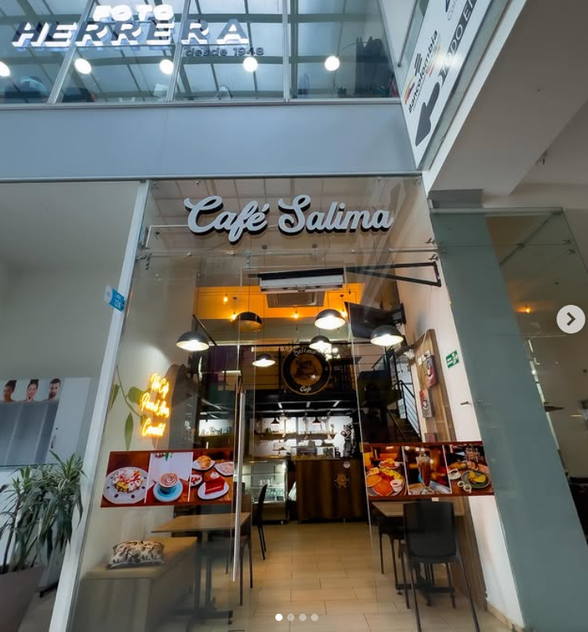
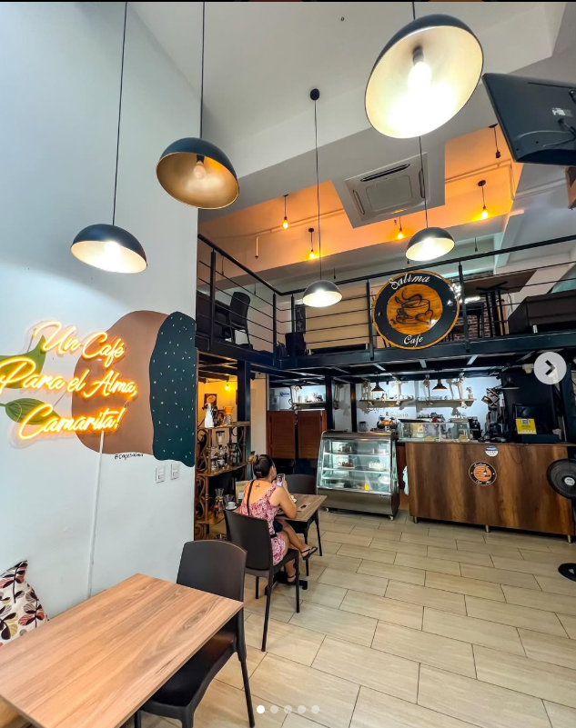
Figura 2 Entrada del Cafe Salima
Nota. Tomado de la cuenta oficial de Instagram @cafesalima, por Salima Café - Bar, 2024

Marco Teorico

Teorías sobre Branding y Rebranding
Hablar de branding en el contexto latinoamericano va más allá de rediseñar logotipos. Implica preguntarse, ¿cómo desean las marcas ser recordadas? Y más aún, ¿cómo desean ser sentidas? El rebranding no se limita a una operación cosmética; se trata de un proceso de resignificación. Lysytsia, Prytychenko, Kononenko y Martynenko (2021) lo definen como una transformación estratégica que modifica la autoimagen organizacional y, al mismo tiempo, altera la percepción que los grupos de interés tienen sobre ella. No es solo cambiar la fachada, es replantear el alma de la marca.
En América Latina, diversas investigaciones han confirmado que las razones detrás del rebranding pueden dividirse en factores externos como crisis económicas, presión social o avances tecnológicos y factores internos como las vueltas que da la filosofía organizacional, reposicionamiento, fusiones o la necesidad de adaptarse a nuevos públicos (Trujillo Delgado, 2021; Hernández Vecco & Perea Ríos, 2021). De hecho, autores como Suárez Rosito (2020) advierten que muchas marcas caen en el inmovilismo visual y simbólico, perdiendo así frescura y conexión con el consumidor. Por lo tanto, cuando una marca envejece en silencio, el mercado también empieza a olvidarla.
En el caso emblemático de la marca Negrita en Perú, el rebranding fue una respuesta no solo estética sino profundamente cultural. Tal es el caso emblemático del Negrita en Perú, un proceso de rebranding no solo estético sino profundamente cultural, que implicó revisar una forma de contar las cosas que ya no funcionaba a las exigencias sociales del último coetáneo y un nuevo punto de vista visual del logo de la marca: Umsha, una forma de expresar con orgullo y respeto la herencia indígena (Bullon, Arbaiza & Sánchez, 2023). Un ejemplo más que caracteriza el rediseño de la marca como una decisión cultural, política y ética y no solo como un hecho de diseño gráfico.
Por otra parte, Garzón Espitia (2023), desde su estudio del rebranding de marca Exibell, manifiesta que un proceso de rebranding proviene de una planificación sensible al alma de lo que es el negocio. El solo hecho de cambiar sin una revisión del tono, del propósito o de la cultura empresarial puede generar desconexión y pérdida de credibilidad. En este mismo sentido, la consultora Walterman (2021) afirma que las marcas que se estancan pierden su capacidad de competir: si no se actualizan, el mercado las descarta. Y la actualización no puede ser a medias, como lo señala PuroMarketing (2021), ya que una transición ambigua genera confusión en los consumidores.
Ahora bien, ¿cómo afecta todo esto a una empresa cafetera como Café Salima? En territorios donde el café no solo es un producto, sino un símbolo cultural como el Meta colombiano, un rebranding exitoso debe conectar con ese valor intangible. Como lo expresan López Huapaya y Guerrero Gastiaburu (2024), en contextos territoriales, el rediseño de marca debe traducirse también en una historia que llegue al corazón, coherente con las raíces, con los símbolos del paisaje y con las memorias colectivas.
En efecto, el rebranding no debería quedarse solo en lo gráfico: Bustamante Geldres y Díaz Ortiz (2024) consideran que dicho proceso debe ir en consonancia con los principios, los canales de comunicación y, sobre todo, con la experiencia del consumidor. Cada contacto que establece la marca con el consumidor ha de reforzar el nuevo valor de la marca: desde el empaquetado hasta las redes sociales.
En pocas palabras, repensar una marca no quiere decir renegar de su historia, sino reinterpretar la historia con nuevos lenguajes que conecten con las emociones, lo que creen y lo que se quiere lograr del nuevo consumidor. Para empresas locales como Café Salima, adoptar una estrategia de rebranding con enfoque territorial y cultural no es una opción decorativa, es una herramienta de supervivencia en un mercado emocionalmente exigente.

Identidad de marca y valor percibido
lo que la gente cree que vale el producto establecen una relación estrecha y estratégica en el ámbito del branding. Así, por lo que es el negocio a través de los atributos visuales, simbólicos y culturales que marcan lo que una marca es y lo que busca llegar a ser vista, por lo que el cliente cree que vale aquel que hacen los consumidores en relación con la propuesta en función de los beneficios que les quedan una vez hayan comparado el coste que han asumido.
Desde una perspectiva reciente, Márquez-Peñaloza, Leiva-Riofrío, Shagui-González y Sánchez-González (2021) analizan cómo una marca clara y coherente puede generar una buena imagen ante la gente, especialmente cuando se acompaña de estrategias de marketing orientadas al valor. En sus hallazgos, evidencian que los consumidores desarrollan lealtad cuando la propuesta de marca logra transmitir funcionalidad, diferenciación y confianza.
Por su parte, Pérez, Salazar, Gálvez y Bonisoli (2022) destacan que, en sectores sensibles como el farmacéutico, la imagen de marca tiene un papel más decisivo que el propio valor económico. Aspectos como la reputación, que todo se vea igual y experiencias anteriores con la marca son determinantes para lograr confianza incluso antes que la satisfacción momentánea o el precio. Ambos enfoques llegan a coincidir en que una identidad de marca fuerte refuerza la recordación, pero también establece una conexión emocional con los públicos. Esto resulta ser de suma importancia en el caso de marcas incipientes como Café Salima, que, a partir de la historia, el origen y el compromiso hacia la calidad que ha asumido la marca busca generar un vínculo estrecho con su comunidad. En este último sentido, una marca no solo se limita a vender productos, sino que representa valores, cuenta historias y genera sentido.

Cultura cafetera y marca territorial
Cultura cafetera y marca territorial Hablar de café en Colombia es hablar de raíces, de tierra y de memoria colectiva. No se trata de un cultivo; es una forma de vivir, de entender el mundo. Cada grano recolectado lleva consigo la historia de una familia, de una montaña y de una tradición que ha dado identidad al país durante generaciones. En ese contexto, pensar el café únicamente como un producto es reducir su inmenso valor simbólico. ¿Qué pasa cuando este patrimonio se convierte también en una herramienta estratégica para construir marca?
La noción de territorio va mucho más allá de los límites geográficos. En el caso colombiano, el café ha sido un elemento central en la configuración de identidades culturales, sociales y económicas. Abadía Sánchez (2022) plantea que el Paisaje Cultural Cafetero declarado Patrimonio Mundial por la UNESCO ha sido resignificado por sus actores locales no solo como espacio productivo, sino como un emblema que hace que la gente se sienta parte de ella, el orgullo por el origen y la proyección de marca con enfoque cultural. Empresarios del café, comunidades y prestadores de servicios turísticos se han apropiado de este relato colectivo para posicionar productos auténticos con sello territorial.
Ahora bien, cuando se observan regiones emergentes como el departamento del Meta, es ineludible afirmar que también allí se está empezando a construir una nueva narrativa cafetera. Aunque esta región ha estado muy lejos del clásico Eje Cafetero, el departamento del Meta empieza a tener un peso específico en la producción de cafés especiales. La investigación llevada a cabo por Morales Rativa y Díaz Colorado (2023) en el resguardo indígena Ondas del Cafre en Mesetas resulta bastante ilustrativa: el café no es solamente una actividad económica, sino que también es una manera de cuidar lo nuestro y no dejar que se pierda, en la que se refuerza la comunidad y, al mismo tiempo, se han ido estableciendo conexiones con mercados que privilegian la procedencia y la sostenibilidad. Eso es, a la vez, un reto y una oportunidad para marcas como Café Salima.
En territorios con un potencial simbólico tan fuerte, el branding no puede ser ajeno a la historia ni al entorno. Meter cosas de nuestra tierra, la memoria de los caficultores, las tradiciones locales y la vocación productiva no es una estrategia de moda: es una forma de hacer visible lo invisible, aquello que solo el arraigo puede ofrecer en términos de valores, autenticidad y emoción. Tal como lo destaca Sánchez-García (2021), la marca de la región no solo da un mensaje el “dónde”, sino también el “quiénes somos” y el “por qué hacemos lo que hacemos”.

Posicionamiento y storytelling en marcas locales
En un entorno tan competitivo como el actual, donde los productos abundan, pero las historias auténticas escasean, el posicionamiento de marca deja de ser una cuestión meramente técnica para convertirse en una experiencia emocional y estratégica. Sobre todo en países que están creciendo como Colombia, las marcas locales enfrentan el desafío de ser no solo visibles, sino memorables. Y ahí es donde entra en juego el storytelling: esa capacidad de echar un cuento que la gente recuerde, que inspire confianza y que deje huella en la mente del consumidor.
Según Villanueva (2025), una marca ya no es únicamente un símbolo o un nombre; es un activo intangible que construye sentido y despierta emociones. En este marco, la evolución del marketing ha llevado a que las marcas dejen de ser narradas desde la empresa para comenzar a construirse junto con el consumidor. El valor simbólico se genera en la relación, no solo en el producto, y el consumidor ya no es un receptor pasivo, sino alguien que de verdad se involucra que interpreta reconfigura y resignifica la marca a partir de sus experiencias.
Este enfoque se articula con lo propuesto por Merz, He y Vargo (2009), quienes señalan que el marketing actual opera bajo un paradigma de servicio donde el valor se co-crea. Desde esta perspectiva, el storytelling no es una simple herramienta decorativa, sino un puente entre lo que cree el negocio y las aspiraciones del consumidor. Contar historias reales, con un propósito claro, permite diferenciarse donde ya hay demasiada competencia y posicionarse en nichos donde lo emocional tiene tanto peso como lo funcional.
En su estudio sobre la empresa Transportes Turismo Cajamarca, Villanueva (2025) demuestra cómo una identidad emocionalmente coherente, sostenida por un relato claro y tangible, incide positivamente en la percepción del posicionamiento. La fidelidad, lo que dicen los demás y la conexión simbólica surgen no como resultados automáticos, sino como respuestas al trabajo de construcción narrativa constante y honesta.
Para una marca como Café Salima, cuyo origen se enraíza en el territorio y en una historia de emprendimiento, este tipo de estrategias resulta más que pertinente.

Marco Conceptual

Branding Territorial
El branding, entendido como la creación y gestión de una marca, abarca la planificación, aplicación y control de su comunicación y posicionamiento. Su propósito es otorgar identidad y diferenciación, no solo a productos y servicios, sino también a territorios, los cuales deben proyectarse como espacios únicos y reconocibles en un mundo globalizado (OMT y CET, 2011).
En este sentido, Cassisi (2020) explica que los programas de marca-lugar constituyen estrategias conscientes, de largo plazo, orientadas a promover ciudades, regiones o países, tanto en la opinión pública interna como externa. El objetivo es que el territorio ocupe un lugar privilegiado en la mente de las personas, generando preferencia, atracción de inversión y flujos de capital.
El concepto de place branding fue introducido por Simon Anholt en los años noventa y desde entonces ha evolucionado hacia enfoques que integran identidad, reputación y competitividad (Compte-Pujol, Urquijo y Matilla, 2016). Para Anholt (2010), toda estrategia de marca territorial debe partir de la esencia del lugar y del análisis de la percepción de sus públicos, pues son estos quienes validan su valor simbólico.
Conviene distinguir entre marketing y branding territorial. Mientras la publicidad se enfoca en herramientas de promoción, el branding se orienta a consolidar la identidad y personalidad del lugar, construyendo valor a largo plazo (Dallabrida, Tomporoski y Sakr, 2016). De acuerdo con San Eugenio (2012), entre sus objetivos se encuentran: aumentar el atractivo para la inversión y el turismo, captar y retener talento, reforzar la autoestima ciudadana, fomentar el consumo de productos locales y mejorar la posición estratégica del territorio, el branding territorial constituye un proceso de reafirmación identitaria y de proyección simbólica. Al transformar atributos locales en elementos diferenciadores y emocionales, se convierte en un recurso de gobernanza y desarrollo que asegura competitividad y permite a los territorios construir una visión de futuro.

Resignificación Cultural y Territorial
En diversas áreas de estudio, la idea de dar un nuevo significado a la cultura hoy es algo que no puede faltar para que las comunidades mantengan su esencia. Como bien dice Bajaña (2018), la identidad está en constante cambio, creándose y recreándose mediante el contacto con elementos sociales, históricos y culturales. En una línea similar, Molano (2007) defiende que la identidad cultural debe entenderse como un sentimiento de pertenencia que, aunque arraigado en costumbres antiguas, se renueva y se le da un nuevo sentido al interactuar con el presente.
Esta resignificación no quiere decir que se rompa con lo que ya existe en la cultura, sino que se le dé una nueva interpretación a los símbolos, acciones y relatos que forman la memoria de todos (Martínez, 2007). Así, una comunidad puede fortalecer su identidad a lo largo del tiempo, ajustándola a los tiempos actuales sin olvidar de dónde viene. En Colombia, esto se ha visto claramente en zonas cafeteras, donde las marcas han actuado como herramientas para tomar control de la cultura y transmitir valores comunes (Abadía Sánchez, 2022).
La importancia de este concepto en la presente investigación radica en que el rebranding de Café Salima no se plantea únicamente como una estrategia de mercadeo, sino como un medio para resignificar la identidad cafetera del Meta. Al recuperar la historia y tradición del café regional, la marca puede proyectar autenticidad y diferenciación En un lugar donde todos quieren vender. Como lo afirman González y Varas Ibáñez (2006), la identidad cultural se expresa en múltiples dimensiones: lengua, ritos, comportamientos colectivos y valores compartidos. En este sentido, la marca actúa como un canal para visibilizar esas expresiones y fortalecer el vínculo de los consumidores con el territorio.
De esta manera, la resignificación cultural y territorial se convierte en un soporte conceptual clave para comprender cómo el café, más allá de ser un producto agrícola, representa una narrativa de pertenencia y memoria que se puede usar en la estrategia de rebranding de Café Salima.

Proceso Productivo del Café en el Meta
Enclavado justo en el meollo de la Orinoquía colombiana, el Meta se está afianzando hoy en día como una zona cada vez más importante en lo que se refiere a la producción de cafés de alta gama. Tradicionalmente famoso por su inclinación hacia la ganadería y por la hermosura de sus entornos naturales, este lugar ha logrado diversificar su economía gracias al empuje que ha tenido el sector del café. La mezcla entre terrenos productivos, una geografía diversa y unas condiciones climáticas que ayudan bastante ha hecho posible que se desarrollen cultivos que logran alcanzar estándares de calidad que compiten a nivel nacional (Federación Nacional de Cafeteros [Fedecafé], 2023).

A diferencia del típico paisaje cafetero que uno tiene en mente, el Meta está forjando su propia reputación cafetera a través de iniciativas frescas, impulsadas por gente del campo que le está metiendo ficha a la sostenibilidad y a técnicas de producción que se amoldan como anillo al dedo a su tierra. Según los datos del Sistema de Información Cafetera (SICA), este departamento es uno de los 16 rincones del país donde se cultiva café. Pueblos como Lejanías, Mesetas y San Juan de Arama se han hecho un nombre gracias a la calidad de sus cosechas, demostrando que la caficultura de la zona tiene una habilidad asombrosa para adaptarse a las particularidades del terreno. Estudios realizados por el Centro Nacional de Investigación del Café (Cenicafé) dan fe de que existen áreas con unas condiciones agroecológicas de primera en cuanto a clima, relieve y suelo que facilitan la producción de granos con aromas que los hacen únicos (Fedecafé, 2023).

El gobierno departamental, a través de la Secretaría de Agricultura y Desarrollo Rural, orienta actualmente diversas estrategias dirigidas al fortalecimiento de la cadena productiva del café. Estos proyectos traen cambios de capacitación a los productores, entrega de insumos y acompañamiento técnico permanente. Dichas acciones buscan garantizar la sostenibilidad del cultivo, elevar los niveles de productividad y consolidar una economía rural basada en la legalidad, la inclusión y el reconocimiento de la identidad cafetera del Meta (Gobernación del Meta, 2023).
Un ejemplo muy importante de cambio en el territorio es la experiencia de Asocafeurmet, en el municipio de Uribe. Esta asociación, que cuenta con más de 130 familias, muestra la transición de una economía que se basaba en cultivos ilegales a una producción legal y sostenible de café. El eslogan "El grano que nos une" refleja la visión compartida de una comunidad que ha visto en el café una manera de reconciliarse y desarrollarse.
La historia de Uribe, marcada por décadas de conflicto armado, hoy se resignifica a través del trabajo agrícola, la cooperación internacional y el orgullo de producir un café tipo exportación con sello de paz (Hacemos Memoria, 2021).
Este proceso de resignificación no solo ha cambiado las cosas la economía local, sino también la percepción simbólica del territorio. El café se convierte en un vehículo de memoria, esperanza y pertenencia. Como afirma Neusa (citado en Hacemos Memoria, 2021), el café del Meta “cuenta historias” y permite mostrar que el departamento no es únicamente un espacio de conflicto, sino un lugar de reconstrucción social y de identidad cultural.
En este contexto, el rebranding de Café Salima se enmarca como un ejercicio de conexión entre historia, territorio y marca. Reconocer el valor simbólico del grano, sus raíces campesinas y su papel en la transformación del Meta es clave para armar una buena historia auténtica que fortalezca la identidad de la empresa. Así, el diseño de marca deja de ser una mera expresión visual para convertirse en un acto de resignificación territorial, donde cada detalle, desde el color, textura, tipografía o empaque evoca la esencia del paisaje cafetero metense y su gente.

Marco Legal
Tabla 1 Normativa aplicable al rebranding y la identidad de marca Café Salima
Norma | Entidad | Ámbito que regula | Aplicabilidad al trabajo de grado
Decisión 486 de 2000 (Comunidad Andina) | Comunidad Andina de Naciones | Propiedad industrial: marcas, patentes y signos distintivoe | Establece el marco legal para registrar y proteger la nueva identidad visual de Café Salima.
Ley 1480 de 2011 (Estatuto del Consumidor) | Superintendencia de Industria y Comercio (SIC) | Derechos del consumidor y deberes de la marca | Garantiza que la estrategia de rebranding incluya una comunicación clara, ética y coherente con la oferta del producto.
Ley 1185 de 2008 (Modificación Ley 397 de 1997) | Ministerio de Cultura | Protección del patrimonio cultural material e inmaterial | Ayuda a meter detalles de nuestra cultura e históricos del Meta como algo propio de lo que es el negocio, promoviendo el respeto por el patrimonio.
Decreto 1880 de 2021 | Ministerio de Comercio, Industria y Turismo | Uso del sello "Colombia Tierra de Sabores" | Brinda respaldo normativo para resaltar el origen territorial del café en la historia que cuenta el negocio
Decisión 833 de 2018 (CAN) | Comunidad Andina | Promoción de indicaciones geográficas y denominaciones de origen | Favorece el reconocimiento del café del Meta como producto con valor territorial, respaldando su uso estratégico en el rebranding.
Nota: elaboración propia (2026)

Normas y leyes aplicables al branding, comercio y marcas registradas
En Colombia, las normas que rigen las marcas y cómo se usan en el mundo de los negocios se basan sobre todo en la Decisión 486 del año 2000, proveniente de la Comunidad Andina, y en la Ley 23 de 1982, que trata sobre los derechos de autor. Estas reglas establecen las bases para que una marca se registre, se defienda y se utilice de forma legal dentro del país. Tal como señalan Sarmiento Riaño y Roncancio Mayorga (2024), las leyes buscan tanto proteger los intereses de los dueños de las marcas como asegurar que haya competencia justa y evitar prácticas que terminen enredando a la gente con el auge de las ventas por internet, se ha hecho necesario revisar las normas para manejar marcas en internet.
Murillo Velásquez (2022) destaca que la gestión legal de las marcas es vital para los nuevos negocios y las pequeñas empresas, que ahora deben proteger sus marcas también en redes sociales y tiendas virtuales. La Superintendencia de Industria y Comercio (SIC) sigue siendo la entidad que registra, supervisa y controla las marcas, asegurando que todo sea claro y legal en el mercado (López Mesa &amp; Otero González, 2020).

Derechos de propiedad intelectual
En esencia, la propiedad intelectual es clave para proteger legalmente una marca, resguardando esos elementos visuales, de concepto y simbólicos que le dan su identidad única. En Colombia, la Ley 23 de 1982 y la Decisión 486 de la CAN son las que mandan, reconociendo quién es el dueño de cada creación. Según Gómez Ruidiaz (2022), la propiedad intelectual cubre tanto las obras creadas como esas señales que distinguen a una marca, como su nombre, logo o ese eslogan pegadizo.
Ballesteros (2023) sugiere que una buena estrategia de marca se apoya fuertemente en la protección legal de esos bienes intangibles. Tener el respaldo de la ley ayuda a que la marca se mantenga firme ante la competencia y evita que otros la usen sin permiso. Aquí es donde la Superintendencia de Industria y Comercio (SIC) entra en juego, manejando problemas, castigando infracciones y asegurando que cada marca registrada siga siendo única y diferente.

Reglamentos del INVIMA, Superintendencia de Industria y Comercio, entre otros
En el caso de productos del sector alimenticio, como el café, seguir las reglas legales adquiere una dimensión adicional. El Instituto Nacional de Vigilancia de Medicamentos y Alimentos (INVIMA) es la entidad responsable de autorizar el registro sanitario de los productos destinados al consumo humano, asegurando su calidad, inocuidad y trazabilidad. Capera Echeverry (2024) destaca que las empresas deben cumplir con los procedimientos establecidos para la obtención del registro, la correcta rotulación y la comercialización legal del producto.
Además, la Superintendencia de Industria y Comercio (SIC) supervisa el cumplimiento de las normas sobre propiedad industrial, mientras que entidades como el ICONTEC y la DIAN intervienen en procesos relacionados con certificaciones de calidad, etiquetado, exportación y normas técnicas. Según Alomía y Orjuela (2023), la articulación entre estas instituciones contribuye a fortalecer la confianza del consumidor y a garantizar la competitividad de las marcas colombianas en los mercados nacionales e internacionales.

METODOLOGIA
Esta investigación se valió de una estrategia combinada, enlazando aspectos cualitativos y cuantitativos, buscando descifrar y entender el vínculo que existe entre la identidad cultural del café del Meta y cómo se muestra esto en la marca Café Salima. Tal como señalaron Hernández Sampieri, Fernández-Collado y Baptista (2022), esta manera de enfocar el estudio facilitó el análisis de los sucesos desde diferentes ángulos, juntando la profunda interpretación de los métodos cualitativos con la exactitud que ofrecían los datos cuantitativos.
Aparte, el estudio sumó un elemento de exploración y descripción, que se encamino a analizar cuánto se valora el territorio y la unión cultural en el Meta, puntos que tienen que ver directamente con la creación de una identidad de marca que sea fuerte y tenga sentido. Se puso en marcha un método apoyado en el diseño estratégico, que se usó para pensar y llevar a cabo una idea de identidad visual que sirva como base para el cambio de imagen de Café Salima.

Tipo y diseño de investigación
El estudio posee un alcance tanto descriptivo como propositivo, buscando identificar y detallar los aspectos de identidad, cultura e historia que definen al café del Meta, para luego incorporarlos de manera estratégica en la iniciativa de renovación de la marca Café Salima. Metodológicamente, se optó por un esquema no experimental y transversal, dado que la recopilación de datos se efectuó en un único momento y sin cambiar los puntos clave (Hernández Sampieri et al., 2022).

Enfoque cualitativo
El componente cualitativo se centró en comprender la identidad y percepción de lo que representa el negocio. Para ello se emplearon dos técnicas principales:
Entrevistas semiestructuradas dirigidas a expertos del sector cafetero, diseñadores y profesionales en branding territorial, con el fin de explorar cómo los elementos culturales del Meta se pueden meter en la forma como se ve Café Salima
Observación directa e indirecta, aplicada tanto en la tienda Café Salima como en otros establecimientos de café de especialidad (como Juan Valdez o tiendas locales de Villavicencio). Esta técnica permitió identificar comportamientos de consumo, experiencias sensoriales y la interacción de los clientes con los espacios y la marca.
El registro se apoyó en diarios de campo y bitácoras de observación, donde se consignaron percepciones, comportamientos recurrentes y aspectos del ambiente que ayudan a lo que se siente al comprar la marca.

Enfoque cuantitativo
En complemento, el enfoque cuantitativo permitió medir las percepciones y lo que más le gustaba a la gente. Para ello, se aplicó una encuesta estructurada a una muestra representativa de clientes actuales y potenciales de Café Salima. El instrumento incluyo ítems sobre reconocimiento de marca, percepción de identidad cultural, diseño visual y nivel de recordación.
Los datos recolectados se analizaron mediante estadística descriptiva frecuencias, porcentajes y cruces simples, lo que facilitó establecer tendencias y correlaciones básicas sobre las percepciones del público objetivo.

Población y muestra
La población de estudio estuvo conformada por consumidores de café en la ciudad de Villavicencio, especialmente aquellos que frecuentan establecimientos de café de especialidad. Se empleo un muestreo no probabilístico por conveniencia, de acuerdo con las condiciones de accesibilidad y pertinencia del público.
Muestra cualitativa: entre 3 y 5 expertos del sector cafetero y del diseño de marca.
Muestra cuantitativa: entre 50 y 100 consumidores habituales de café en Villavicencio. Esta decisión se justificó por la estrecha vinculación de los participantes con la cadena de valor de Café Salima, aseguró de que la información recolectada poseyera una alta fidelidad respecto a la realidad operativa y la visión de marca actual.
Este grupo de expertos represento las voces críticas con acceso directo a la trazabilidad del producto y al diseño estratégico de la marca. Por tanto, ampliar la muestra a actores ajenos al proceso de Salima podía diluir la especificidad de los hallazgos necesarios para el diseño del rebranding.

Técnicas de análisis de la información
El análisis cualitativo se desarrolló mediante codificación temática y categorización de contenido, identificando patrones narrativos y conceptuales relacionados con la identidad cultural y el branding. El análisis cuantitativo, por su parte, se procesó usando software estadístico como Microsoft Excel, obteniendo medidas de tendencia central y visualizaciones que respaldaron la interpretación de resultados.
Para certificar la firmeza y precisión de las herramientas, las charlas y sondeos pasaron por el filtro de expertos en mercadeo y metodología de la investigación y métodos de indagación. De igual forma, se hizo un ensayo inicial con un grupo reducido de participantes, para pulir la nitidez e importancia de los interrogantes antes de su aplicación formal.

Diseño de Estrategias de Rebranding
.

Propuesta y Validación de la Identidad de Marca
El proceso de rebranding para Café Salima no se limitó a una transformación estética, sino que se fundamentó en una reestructuración estratégica orientada a alinear la identidad visual y narrativa de la marca con los referentes culturales del territorio y las exigencias del mercado contemporáneo. A continuación, se describieron los ejes estratégicos que estructuraron la propuesta y su respectiva validación conceptual.

- Identidad Cultural y Resignificación Territorial
La construcción de la nueva identidad se sustentó en el enfoque de marca territorial. De acuerdo con Abadía Sánchez (2022), una marca con anclaje territorial debe actuar como reflejo de la memoria colectiva, los valores culturales y las prácticas sociales de la región de origen. En coherencia con esta perspectiva, Café Salima fue concebida como un símbolo representativo del departamento del Meta, integrando elementos históricos y culturales del café en su narrativa visual y comunicacional.


De manera complementaria, se retomó la visión de De la Pava Moreno et al. (2021), quienes señalaron que el branding territorial permite que las marcas trasciendan su función comercial y se consoliden como activos culturales y turísticos. Bajo este enfoque, la propuesta de rebranding posicionó a Café Salima no solo como un producto de consumo, sino como un relato identitario asociado al proceso de transformación social del territorio, en el que el café opera como vehículo de desarrollo, resiliencia y construcción de paz.

- Deconstrucción y Evolución de la Marca
Con el fin de preservar la confianza del consumidor y fortalecer la recordación de marca, se optó por un rebranding de carácter evolutivo y no rupturista. Según López Rodríguez (2023), los procesos de renovación gradual permiten actualizar la imagen de marca sin afectar negativamente el capital simbólico previamente construido. En consecuencia, la propuesta mantuvo elementos esenciales de reconocimiento, al tiempo que introdujo ajustes formales y conceptuales orientados a la modernización.
En el plano visual, la identidad tipográfica se estructuró a partir de la fuente Alkaline Test, seleccionada por su capacidad de equilibrar una estética manual y orgánica con criterios de legibilidad contemporánea, reduciendo el ruido visual y reforzando la percepción de autenticidad. Para el eslogan “Un café para encontrarte”, se empleó la tipografía Quicksand, cuyas formas redondeadas y amables favorecieron la comunicación de cercanía y hospitalidad. Tal como lo expuso Romero Morales (2023), la coherencia entre la cultura organizacional y la experiencia percibida por el consumidor resulta determinante para la construcción de vínculos emocionales sólidos
- Validación de la propuesta de identidad de marca
La validación del rebranding se llevó a cabo mediante un análisis que integró la teoría académica con la realidad del entorno. Para asegurar que la nueva imagen no fuera solo una creación estética, sino una respuesta a las necesidades del sector, se contrastaron los elementos visuales y narrativos propuestos con las voces de quienes mejor conocen el mercado: expertos en caficultura y los propios consumidores de Café Salima.
Los resultados confirmaron una estrecha relación entre la riqueza cultural del departamento del Meta y la nueva identidad de la marca. Los participantes destacaron que el enfoque en el origen, el valor del encuentro y la humanización del café a través de la nueva narrativa logra transmitir sentimientos de autenticidad y orgullo regional que antes no eran evidentes. Esta percepción positiva valida que la estrategia es pertinente y conecta emocionalmente con el público llanero.
Finalmente, aunque el proyecto se mantiene en una fase de diseño académico, la validación permitió demostrar que la propuesta es viable y necesaria. Se han sentado las bases para que Café Salima deje de ser percibida como una cafetería tradicional y se convierta en un referente de identidad territorial, lista para ser implementada en el mercado local y nacional con un alto potencial de crecimiento.
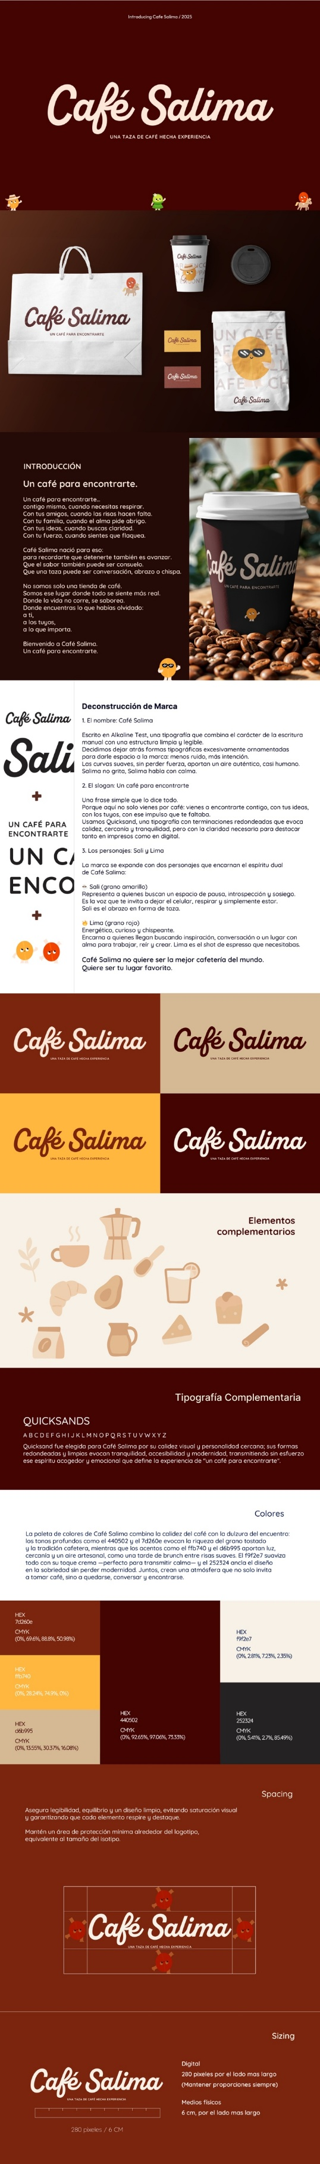
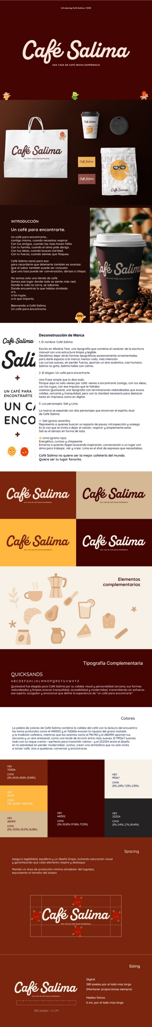
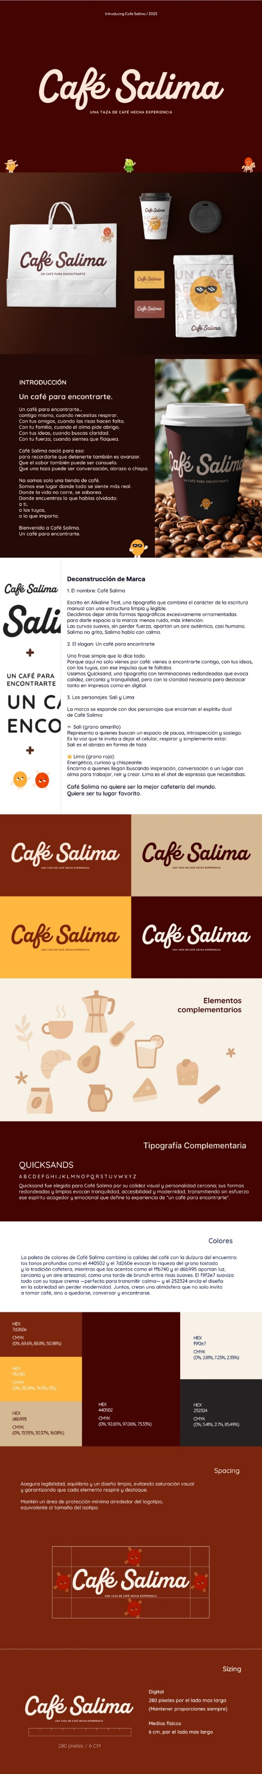
.

- Narrativa y Storytelling Emocional
La estrategia de comunicación se fundamenta en el storytelling para dotar de alma a la marca. Siguiendo a Villanueva (2025), el uso de activos intangibles y relatos sobre los productores y la tradición permite crear una conexión genuina. Para operativizar este concepto, se introducen dos personajes emblemáticos:
1. Sali (Grano Amarillo): Representa la pausa, la introspección y el sosiego.
2. Lima (Grano Rojo): Encarna la energía, la curiosidad y la inspiración creativa.
Esta dualidad simbólica permite que Café Salima conecte con diferentes estados emocionales del consumidor, transformando
el acto de beber café en un vínculo simbólico, tal como lo sugiere Ballesteros (2023) en su teoría sobre marcar corazones a través de la fidelización emocional.

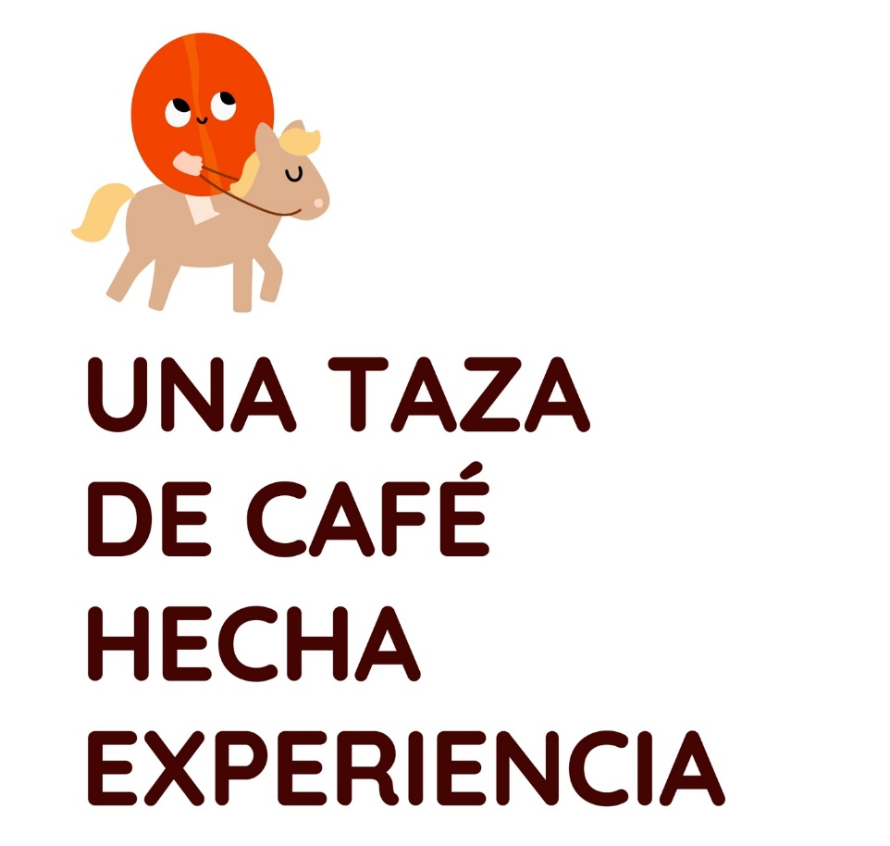

- Estrategia Sensorial y Experiencia de Consumidor
El rebranding se extiende al espacio físico mediante el marketing sensorial. Tomando como base a Ocampo España (2024), se reconoce que la atmósfera (colores, aromas y texturas) influye directamente en la satisfacción del cliente. La paleta de colores seleccionada integra tonos profundos (#440502, #7D260E) que traen a la mente el campo y el café recién tostado, contrastados con tonos luz (#FFB740, #D6B995) que aportan calidez artesanal.
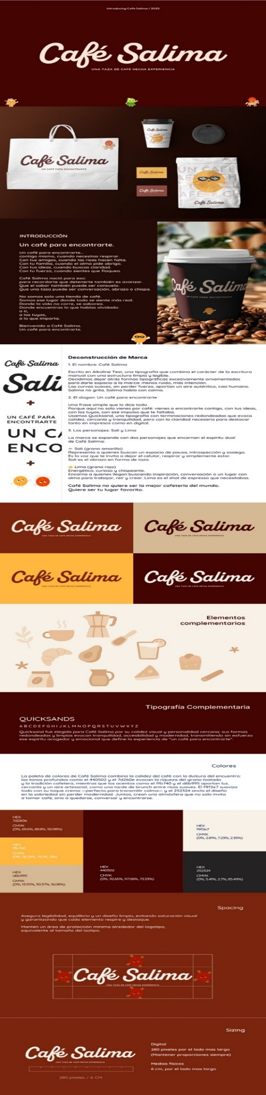
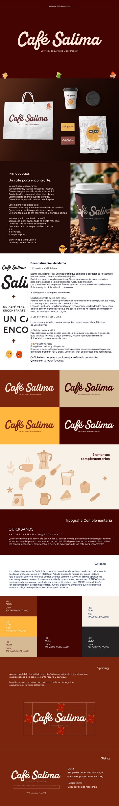
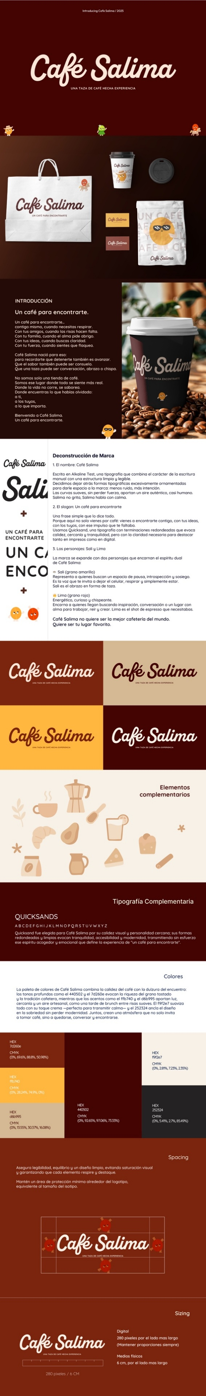
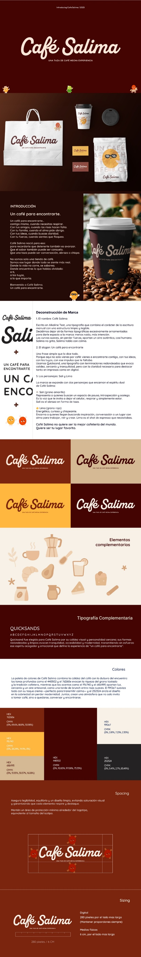
Asimismo, se incorpora el análisis de Vivas Jaramillo (2025) sobre la conexión emocional en tiendas de café, cuidando que cada detalle de contacto desde la iluminación hasta el servicio refuerce la promesa de valor de ser "el lugar favorito" del usuario, superando la mera funcionalidad del establecimiento.

• Innovación Digital y E-Branding
En el entorno contemporáneo, la imagen debe verse igual en todo lado en el ecosistema digital. Alomía y Orjuela (2023) definen el e-branding como la creación de marca en entornos virtuales; por tanto, Café Salima despliega una estrategia en redes sociales que mantiene el tono humano y el estilo visual que se eligió. Para asegurar la sostenibilidad de esta identidad, se consideran las directrices de Murillo Velásquez (2022) respecto a la protección marcaria y el registro legal ante las autoridades competentes, garantizando que el activo digital sea una propiedad intelectual protegida

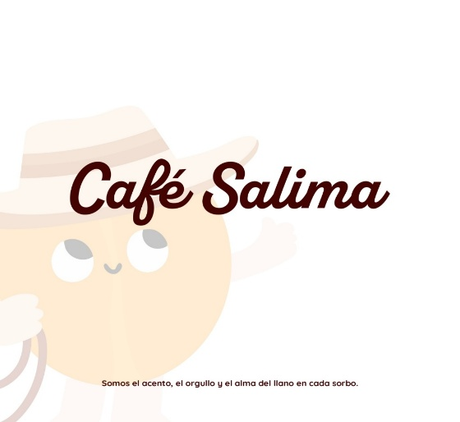


- Proyección e Internacionalización
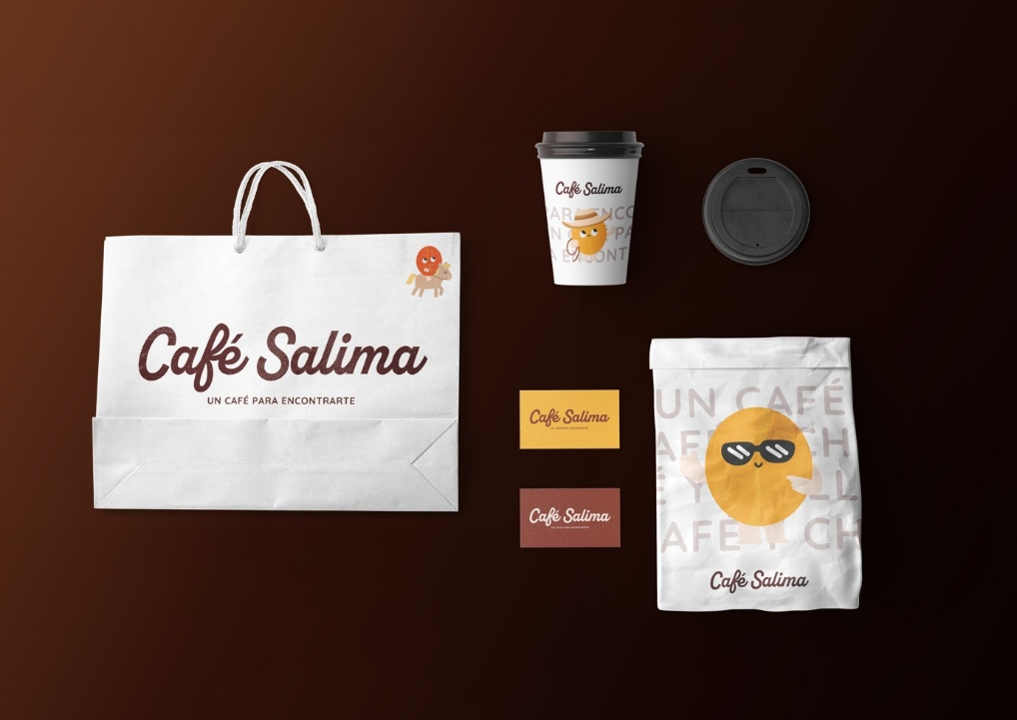
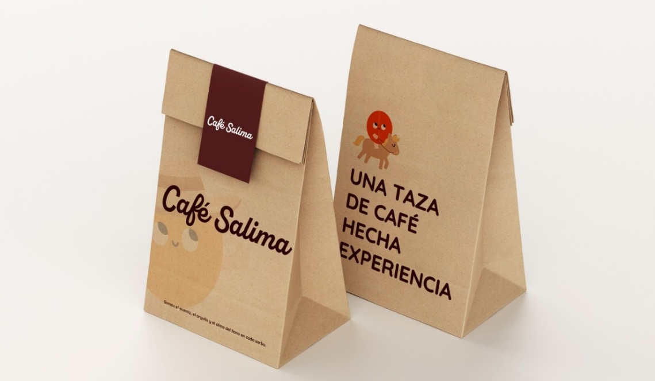
Finalmente, la propuesta contempla qué tanto puede crecer la marca. Según Avella et al. (2023), el valor del origen y las certificaciones de calidad son los pilares para competir en mercados de cafés especiales. Al respecto, Torrado Lobo (2024) sugiere que una marca regional bien armada puede mostrarse mejor internacionalmente si logra articular un marketing territorial competitivo. Café Salima se diseña, bajo el modelo de éxito de marcas analizadas por Miranda y Reyes (2023), como un proyecto que no solo aspira al mercado local, sino que posee la robustez visual y narrativa para actuar como embajadora del café del Meta en el exterior.

FASE | ACCIONES PRINCIPALES | DETALLE DE LAS ACCIONES | CANALES / MEDIOS | DURACIÓN ESTIMADA | OBJETIVO DE LA FASE
1. Intriga | Generar expectativa y curiosidad sobre el cambio de imagen. | Publicación de piezas visuales con partes del nuevo logo difuminadas (blur). Historias con cuenta regresiva y frases alusivas a renovación y orgullo llanero (“Algo nuevo se está tostando en el Meta”). | Instagram, Facebook, historias interactivas, WhatsApp Business. | 1 semana | Crear interés y expectativa sobre el relanzamiento de la marca.
2. Lanzamiento | Presentar oficialmente la nueva identidad visual y narrativa. | Publicación del nuevo logo, colores y eslogan. Video corto sobre la historia del café en el Meta y la evolución de Café Salima. Campaña “Del grano al corazón” mostrando el proceso de tostado y empaques nuevos. | Instagram, Facebook, YouTube, página web y prensa local. | 2 semanas | Posicionar la nueva identidad del negocio y hacer más sólida la conexión emocional con el público.
3. Refuerzo | Consolidar el reconocimiento y generar interacción. | Historias destacadas con testimonios de caficultores y consumidores. Sorteos con productos de la nueva línea. Alianzas con microinfluenciadores regionales. Campañas de hashtags (#SalimaEsMeta, #OrgulloLlaneroEnCadaTaza). | Instagram, TikTok, Facebook. | 3 semanas | Llegar a más gente digital y reforzar el vínculo comunidad–marca.
4. Mantenimiento | Mantener coherencia y fidelización con el nuevo estilo. | Publicación de contenido de valor: recetas con café, cápsulas informativas sobre sostenibilidad, videos de la finca y del equipo. Trivias y reels con la comunidad cafetera. | Instagram, TikTok, página web y blog. | Permanente | Mantener la recordación de marca, fidelizar al público y consolidar el posicionamiento digital.

Tabla 2 Fases de la Estrategia Digital para el Rebranding de Café Salima

Esta estrategia digital busca acompañar el proceso de rebranding de Café Salima mediante una comunicación gradual y emocional que conecte con el consumidor. Se basa en metodologías de marketing de contenidos, storytelling territorial y branding experiencial, tal como lo proponen Miranda y Reyes (2023) para marcas cafeteras latinoamericanas, y Villanueva (2025) en su estudio sobre el storytelling regional como herramienta de posicionamiento.
Además, la implementación por fases responde a modelos de rebranding digital como los aplicados por Frawnies (2024) y Capera Echeverry (2024), donde se combinan acciones de expectativa, revelación y fidelización para garantizar una transición efectiva sin dejar de ser una marca honesta.

RESULTADOS
Este capítulo muestra lo que se encontró a partir del trabajo de campo realizado mediante entrevistas semiestructuradas y un focus group con actores clave del proceso cafetero en el departamento del Meta. El objetivo fue ver cuáles son las piezas culturales e históricos que se pueden unir a los planes de rebranding de la marca Café Salima, fortaleciendo su identidad desde una perspectiva territorial y simbólica.
Los resultados se analizan de manera cualitativa, integrando las percepciones de tres tipos de participantes: un experto en cultura llanera, un caficultor local y un consumidor habitual, junto con la información obtenida del focus group con clientes de la marca.

Tabla 3 Síntesis de resultados de entrevistas
Entrevistado | Rol o perfil | Temas principales | Aportes clave para el rebranding de Café Salima
Experto en cultura llanera | Historiador y promotor cultural | Identidad regional, símbolos del llano, valores sociales. | Sugiere integrar elementos visuales del paisaje y símbolos de la cultura llanera (sol, sabana, jinete, instrumentos musicales). Cree que el negocio debe mostrar orgullo regional y autenticidad.
Caficultor local | Productor de café del municipio de Mesetas | Evolución del café en el Meta, valores del trabajo rural, historia familiar. | Muestra las ganas de salir adelante y el trabajo duro del caficultor metense. Sugiere incluir la historia de los productores en el relato de marca y fortalecer la narrativa del “origen local”.
Consumidor habitual | Cliente frecuente de Café Salima | Experiencia de consumo, percepción de marca, preferencias. | Valora la calidad del producto y el ambiente del lugar. Percibe calidez, pero considera que falta una comunicación más emocional y una historia visible detrás del café.

Resultados de las entrevistas
Experto en historia y cultura llanera
El entrevistado destacó que la identidad llanera está marcada por valores como la hospitalidad, la sencillez y la conexión con la tierra, los cuales pueden ser representados visual y narrativamente dentro de una marca regional.
Indicó que el Meta posee una identidad cultural única, donde la música, los colores del paisaje y la tradición oral son expresiones que deben preservarse. Además, resaltó que el café, aunque no ha sido históricamente un producto insignia del llano, se está convirtiendo en un nuevo símbolo de identidad y progreso.
Finalmente, señaló que una marca como Café Salima podría transmitir orgullo regional y sentido de pertenencia, incorporando elementos visuales inspirados en el paisaje y las costumbres del llano.

Caficultor local
La entrevista con el caficultor reveló que la producción de café en el Meta ha tenido una evolución significativa durante los últimos años, pasando de ser una actividad incipiente a un sector con cafés de especialidad reconocidos.
El productor resaltó la fuerza para aguantar y seguir intentando como valores centrales del trabajo caficultor metense, especialmente porque muchas familias han retornado al campo después del conflicto armado.
En su testimonio, se subrayó que el café del Meta todavía lucha por ser reconocido a nivel nacional, pero que representa una nueva forma de identidad y reconstrucción social. Para él, una marca como Café Salima debe contar la historia de esos caficultores, visibilizando el esfuerzo y la pasión que hay detrás de cada taza.
Mencionó que el café del Meta debe proyectarse con una narrativa de origen, calidad y superación, integrando símbolos que evoquen el carácter llanero, el trabajo en comunidad y la conexión con la tierra.

Consumidor habitual de café
Los consumidores entrevistados asociaron el café con momentos de disfrute, socialización y rutina diaria. La mayoría manifestó preferencia por marcas locales cuando estas logran transmitir autenticidad y orgullo por el territorio.
En cuanto a Café Salima, los consumidores frecuentes valoraron la calidad del producto y el ambiente del lugar, destacando que se percibe como un espacio acogedor y tranquilo. Sin embargo, algunos señalaron que la marca aún no comunica claramente su historia ni el origen del café, lo que limita la conexión emocional con el consumidor.
Los entrevistados coincidieron en que una marca local debe reflejar valores como la tradición, el esfuerzo y la identidad regional, a través del diseño, los colores y la narrativa visual.

Resultados del Focus Group
Durante la sesión del focus group, realizada con seis clientes actuales y potenciales, surgieron percepciones comunes sobre la marca Café Salima y el café del Meta:
El café local fue descrito como auténtico, artesanal y con potencial para competir con marcas nacionales.
Los participantes reconocen en Café Salima una marca con identidad y calidez, aunque señalaron la necesidad de reforzar la comunicación del origen del grano y la historia de sus productores.
Se resaltó la importancia de incluir símbolos del llano, como paisajes, fauna o elementos culturales, en la parte de la imagen del negocio
Los consumidores afirmaron que comprarían más si supieran que el producto proviene directamente de familias cafeteras locales.
Finalmente, consideraron que la marca podría ofrecer experiencias sensoriales y culturales (degustaciones, narrativas del café, talleres o eventos) para que la gente le coja más cariño a la marca

Tabla 4 Resultados del Focus Group con consumidores
Aspecto analizado | Percepción de los participantes | Implicaciones para el rebranding
Identidad de la marca | Reconocen a Café Salima como marca local, con buena calidad y ambiente acogedor. | Mantener el carácter local y destacar los valores de unión y de sentirse parte de algo
Comunicación visual | Consideran que el logotipo y la identidad actual son neutros, sin rasgos distintivos. | Meter dibujos o imágenes del llano y del café del Meta (colores tierra, símbolos naturales, texturas).
Historia y narrativa | Desconocen el origen del café o la historia de la marca. | Desarrollar un storytelling que conecte con la tradición cafetera del Meta y las familias productoras.
Lo que le gusta comprar al consumidor | Les gustan los negocios que no esconden nada, con procesos sostenibles y vínculos con la región. | Mostrar trazabilidad, responsabilidad social y autenticidad.
Experiencia en tienda | Perciben el espacio como tranquilo y agradable, aunque podría ser más experiencial. | Generar espacios sensoriales y culturales (degustaciones, eventos, talleres).

Triangulación de resultados
El cruce de información entre las fuentes experto, productor y consumidor permitió identificar tres ejes comunes:
Identidad territorial:
Todos los entrevistados reconocen que el Meta está construyendo su identidad cafetera. La marca tiene que mostrar el alma del llano a través de colores cálidos, símbolos naturales y un relato que evoque orgullo regional.
Historia y resiliencia:
El café metense representa un símbolo de reconstrucción social y económica. Incorporar esta narrativa en el rebranding de Café Salima ayuda a que se vea más real y diferenciación frente a marcas nacionales.
Experiencia y conexión emocional:
Los consumidores valoran más que un producto: buscan momentos que les hagan sentir tranquilidad, pertenencia y calidez. El diseño, la ambientación y la comunicación deben articularse para reforzar esta experiencia sensorial y cultural.

Tabla 5 Matriz de triangulación de información
Fuente / Dimensión analizada | Identidad territorial y cultural | Historia y resiliencia cafetera | Experiencia y percepción del consumidor
Experto en cultura llanera | La marca debe incorporar símbolos del llano (paisaje, música, color, tradición). | La historia del Meta es una construcción reciente ligada a la paz y al desarrollo. | La marca puede ser un emblema De sentirse parte de algo y sacar pecho por lo nuestro.
Caficultor local | El café representa el trabajo y la unión de las familias rurales. | La caficultura simboliza superación y esperanza tras el conflicto. | Desea que el consumidor valore el esfuerzo detrás de cada taza.
Consumidor / Focus Group | Reconoce la marca como local, pero sin un relato claro de identidad. | Desconoce las historias de los caficultores del Meta. | Busca lo que la gente siente y percibe con sus sentidos. que fortalezcan el vínculo con la marca.
Interpretación general | El rebranding debe reflejar el territorio, la cultura y la esencia del Meta. | La historia del café debe ser el eje narrativo del posicionamiento. | Se requiere humanizar la marca y comunicar una experiencia integral.

Interpretación general
Los hallazgos muestran que Café Salima tiene una base sólida Para empezar a armar su nueva identidad de marca. Posee reconocimiento local, un producto de calidad y un entorno cultural que le otorga un valor simbólico particular.
No obstante, la investigación evidencia que la marca debe fortalecer su narrativa, destacando con mayor claridad la procedencia del café, las historias de los caficultores y los valores del territorio.
El rebranding debe orientarse hacer que el negocio se sienta más humano, mostrando que detrás de cada taza hay tradición, esfuerzo y unas ganas reales de ayudar al Meta. En conclusión, los resultados confirman que la identidad cultural y territorial del Meta constituye un eje estratégico para el rebranding de Café Salima.
La combinación de testimonios y percepciones evidencia que la marca puede consolidar su posicionamiento al integrar tres pilares: origen, cultura y emoción.
Así, Café Salima no solo será reconocida por la calidad de su café, sino también por ser una marca que cuenta la historia de su tierra y representa el espíritu resiliente y trabajador del pueblo llanero.
Figura 3 Triangulación de fuentes
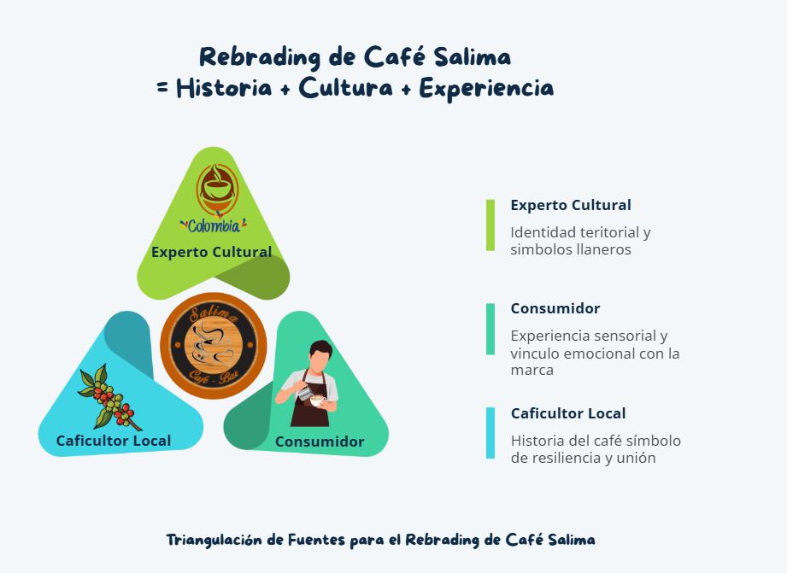
Nota. Elaboración propia (2026).

Panorama actual del café en el departamento del Meta
El Meta forma parte de la Región Cafetera Central según los parámetros de Cenicafé, compartiendo esta distinción con departamentos de larga trayectoria cafetera como Risaralda, Tolima y Cundinamarca, entre otros. Este reconocimiento valida al piedemonte llanero como un territorio clave para el cultivo de café. Específicamente, localidades como El Castillo, Lejanías, Cubarral y San Juan de Arama destacan por poseer las características de suelo y clima necesarias para el trabajo para sacar tipos de café de los mejores.
Comportamiento de lluvias: en Meta, las precipitaciones varían entre 0 y 150 mm mensuales, ubicándose dentro de la franja de temporada seca.
Tendencia climática: comportamiento de lluvias similar al histórico, sin anomalías relevantes, aunque con vigilancia ante posibles efectos del fenómeno La Niña, que podría incrementar las lluvias hacia marzo.
Riesgo hídrico: bajo a moderado. Se recomienda revisar qué tan húmeda está la tierra para prevenir estrés hídrico o déficit de agua en almácigos y cafetales jóvenes.
El boletín confirma que el Meta cuenta con condiciones agroclimáticas estables y aptas para cafés especiales, lo que respalda el relato del negocio apoyado en:
Origen sostenible y clima controlado.
Innovación tecnológica aplicada al cultivo.
Compromiso ambiental y social, articulado con la Federación Nacional de Cafeteros.

Tabla 6 Producción de café por municipio del Meta (2020–2025)
Municipio | Hectáreas cultivadas | Producción anual (ton) | Variedad predominante | % participación regional
Lejanías | 2.500 | 4.200 | Castillo Naranjal | 32%
Mesetas | 1.800 | 3.500 | Caturra | 27%
San Juan de Arama | 1.200 | 2.600 | Colombia | 18%
Cubarral | 900 | 1.800 | Tabi | 13%
Uribe | 600 | 1.200 | Castillo | 10%
(Fuente: FNC y Gobernación del Meta)
Según el reciente reporte de la Gerencia General de la Federación Nacional de Cafeteros (2025), el sector atraviesa una etapa de transformación enfocada en la modernización y la rentabilidad del productor. Si bien el informe analiza el contexto país, sus lineamientos resultan clave para entender el momento que vive el Meta como zona cafetera en ascenso.

Impacto y lecturas para el contexto del Meta:
En primer lugar, los datos de producción son históricos: alcanzar los 14,9 millones de sacos a nivel nacional, con un valor de cosecha que llegó a los $24,5 billones, marca un hito de eficiencia. Para un departamento como el Meta, estas cifras no son solo estadísticas, sino que validan la viabilidad económica de la actividad. Este incremento en los ingresos, que prácticamente duplicó lo registrado el año anterior, ofrece el respaldo financiero necesario para que los proyectos de diversificación liderados por la Gobernación tengan un sustento real y sostenible en el tiempo.
Por otro lado, el componente tecnológico liderado por la FNC y Cenicafé ha sido lo que ha impulsado el cambio en el oriente colombiano. Más allá de solo entregar los insumos, destaca la introducción de 77,8 toneladas de semillas mejoradas y el uso de abonos verdes, herramientas diseñadas para enfrentar la variabilidad climática. A esto se suma el papel del Sistema de Información Cafetera (SICA), el cual ha permitido que más de 150.000 fincas incluyendo las llaneras dejen de verse como simples parcelas para ser gestionadas bajo un modelo de empresa agropecuaria más sólido y caracterizado.
Industrialización y sostenibilidad:
La FNC ha promovido la creación de centros de industrialización regional (CIR) y centrales de beneficio ecológico, los cuales garantizan un proceso más eficiente y sostenible. Estos modelos son replicables para el Meta, especialmente en municipios como Lejanías y Mesetas, donde el café de montaña está ganando reconocimiento nacional.
Comercio y posicionamiento: La estrategia “Café de Colombia, el alma de los cafés especiales” fortalece el posicionamiento del café colombiano en ferias internacionales. En este contexto, el Meta tiene el reto de integrarse al circuito de cafés de origen con identidad regional.
Apoyo social y gremial:
Más de 1,1 millones de atenciones técnicas del Servicio de Extensión de la FNC han contribuido a mejorar la calidad del café. En el Meta, estos esfuerzos se articulan con programas de inclusión financiera, donde el 73% de los caficultores del país ya está bancarizado a través de la Cédula Cafetera Inteligente.
En síntesis, el informe de la FNC refleja que la transformación cafetera nacional se sustenta en la innovación tecnológica, la sostenibilidad ambiental y el fortalecimiento institucional. Para el Meta, estos avances representan una oportunidad estratégica para consolidar su identidad cafetera y potenciar su marca regional, alineándose con los estándares de calidad y trazabilidad que hoy exige el mercado internacional.

Discusión y contraste con estudios previos
Los resultados obtenidos en la presente investigación evidencian que la marca Café Salima se encuentra en una etapa de madurez temprana dentro del mercado local, con un reconocimiento parcial por parte de los consumidores y una identidad que aún no logra comunicar plenamente de dónde viene su tradición. Esta situación coincide con lo planteado por Miranda y Reyes (2023) en su estudio sobre la internacionalización de Café Perené en Perú, donde se destaca que la identidad de una marca cafetera no se construye únicamente desde la calidad del producto, sino desde la historia, el territorio y los valores culturales que la acompañan. En este sentido, el caso de Café Salima comparte la necesidad de rescatar la memoria cafetera del Meta como eje diferenciador frente a marcas nacionales consolidadas.
Desde una mirada más amplia, los hallazgos se relacionan también con lo propuesto por Pasquinelli, Rovai y Bellini (2024), quienes argumentan que las marcas territoriales exitosas logran vincular la herencia cultural con procesos de innovación regional. Esta articulación se hace visible cuando el producto no se trata solo de mostrar a un lugar, sino que se convierte en un vehículo de desarrollo económico y social. En el contexto del Meta, la producción de cafés especiales respaldada por la Federación Nacional de Cafeteros y las asociaciones locales como Asocafeurmet demuestra que la marca puede ser una herramienta de cohesión comunitaria y de proyección regional, al conectar tradición con modernización.
Asimismo, la dimensión narrativa del rebranding encuentra soporte en los planteamientos de Hay, Chien y Ruhanen (2022), quienes enfatizan el valor del storytelling como medio para generar conexión emocional y participación comunitaria en el desarrollo de marcas territoriales. En el caso de Café Salima, la historia del café en el Meta, marcada por la sustitución de cultivos ilícitos, el aguante de la gente del campo y la búsqueda de paz territorial constituye una historia que convenza que se puede meter dentro de la estrategia de comunicación. Contar la historia así no solo hace que la marca se vea más real, sino que también facilita la identificación del consumidor con una causa social y cultural.
Por su parte, Skinner (2021) reflexiona sobre el place branding como un proceso de reconstrucción simbólica, especialmente en contextos que buscan transformar su imagen tras periodos de crisis. En sintonía con este planteamiento, el departamento del Meta enfrenta el reto de resignificar su identidad frente al imaginario histórico del conflicto, proyectándose ahora como un territorio cafetero emergente, con vocación de paz, sostenibilidad y emprendimiento. En esa línea, el rebranding de Café Salima se plantea no solo como una estrategia de mercadeo, sino como una forma de participación en la construcción de una nueva narrativa regional.
La discusión de estos hallazgos confirma que el fortalecimiento de la marca Café Salima no depende únicamente de cambios visuales o de posicionamiento comercial, sino de una integración coherente entre historia, territorio y comunicación estratégica. La investigación demuestra que, para el consumidor villavicense, el valor de la marca está ligado al orgullo local, la autenticidad del producto y la confianza en su origen. Con esto nos damos cuenta de que las estrategias de rebranding deben orientarse hacia un modelo de marca con sentido de pertenencia, capaz de combinar la herencia cafetera del Meta con herramientas contemporáneas de marketing y storytelling.

CONCLUSIONES

Principales hallazgos
La presente investigación permitió concluir que el proceso de revitalización de la marca Café Salima se cumplió de manera integral, haciendo que lo que se ve vaya con la riqueza histórica del café en el Meta. En cuanto al primer objetivo específico, el diagnóstico inicial reveló que, aunque la marca ya tenía un grupo de gente que siempre les compraba, su identidad visual era genérica y no comunicaba la calidad superior del grano ni su origen. Se identificó una debilidad crítica en la falta de diferenciación, lo que limitaba su capacidad para competir con marcas nacionales.

Respecto al segundo objetivo, la investigación documental y las entrevistas semiestructuradas fueron fundamentales para rescatar la narrativa del café en el departamento. Se halló que el café del Meta no es cualquier cosa que se vende, sino un símbolo de resiliencia y tradición llanera. Este hallazgo permitió armar unos cimientos fuertes para el tercer la meta: lo que ofrecemos de especial el rebranding. Se concluye que la integración de elementos como la paleta de colores tierra y la creación de personajes (Sali y Lima) logra humanizar la marca y dotarla de un relato auténtico que el consumidor local puede reconocer y valorar. Finalmente, el objetivo general se considera alcanzado, ya que Café Salima dejó de ser una marca meramente comercial para convertirse en una marca con identidad cultural e histórica.

Aportes al desarrollo de marca local
El principal aporte de este trabajo radica en la creación de un precedente para las Pymes de la región sobre cómo el branding con propósito territorial puede generar valor agregado sin necesidad de grandes presupuestos de pauta publicitaria. Se ha demostrado que la "historia del café del Meta" es un activo intangible que, al ser correctamente comunicado, ayuda a que el cliente se encariñe con el negocio.
Café Salima aporta ahora una identidad que no solo vende café, sino que promueve el sentido de pertenencia en Villavicencio. La marca actúa como un vehículo de difusión cultural, elevando el estatus de los caficultores locales y posicionando al Meta en el mapa de cafés de especialidad. Este enfoque de mercadeo y publicidad responsable contribuye a la competitividad del sector regional, ofreciendo una guía estratégica sobre cómo integrar el storytelling regionalista en el diseño de experiencias de marca.

Limitaciones y proyecciones futuras
A pesar del éxito en la formulación de las estrategias, una de las principales limitaciones fue el tiempo de observación tras la implementación de la nueva imagen, lo que impide medir el impacto en ventas a largo plazo de manera inmediata. Asimismo, la recolección de información estuvo frenada porque no se consigue archivos históricos digitalizados sobre la caficultura en el Meta, lo que obligó a basarse más que nada en lo que digan las entrevistas.
Como proyecciones futuras, se recomienda realizar un estudio de seguimiento en un año para evaluar el nivel de recordación (Top of Mind) de la nueva imagen en Villavicencio. Además, se sugiere que la marca explore la internacionalización, utilizando su nueva narrativa de "paz y origen" como ventaja competitiva en mercados extranjeros que valoran el café con historia. Finalmente, se propone el desarrollo de una línea de packaging de edición limitada que resalte diferentes municipios cafeteros del Meta, continuando así con la labor de fortalecimiento de la marca regional iniciada en este proyecto.

BIBLIOGRAFÍA
Abadía Sánchez, H. (2022). Resignificación del territorio y su identidad cultural a través de la gestión, uso y apropiación de la marca Paisaje Cultural Cafetero por parte de los usuarios y beneficiarios de esta (empresarios del café y turismo y población del territorio).
Alomía, J. C. C., & Orjuela, J. E. C. (2023). Proceso de creación de marca (E-Branding) para un modelo e-business mercantil en Colombia. Universidad de Santander. https://repositorio.udes.edu.co/server/api/core/bitstreams/ec5cc430-3338-4eb7-88d9-ca5feae4e8a0/content
Avella, M. A. M., Montaña, H. S., & Ávila, S. A. N. (2023). Proceso de preparación para implementar una estrategia de internacionalización para cafés especiales de Boyacá – Caso CANNOR de Oriente. Visión Empresarial, 2(3), 107-127.
Ballesteros, R. H. (2023). Branding: el arte de marcar corazones (2ª ed.). Ecoe Ediciones. https://books.google.com/books?id=UujnEAAAQBAJ
Capera Echeverry, Y. S. (2024). Propuesta de metodología ágil para el branding y registro de marca ante la Superintendencia de Industria y Comercio (SIC) de la firma cosmética Butterfly Revolution. Universidad Nacional Abierta y a Distancia (UNAD). https://repository.unad.edu.co/handle/10596/70279
De la Pava Moreno, N., Domínguez Urrego, J. G., & Higuera Sandoval, J. (2021). Implementación del branding territorial como estrategia para el posicionamiento del municipio de Montenegro Quindío como destino ecoturístico.
Fonseca Rojas, S. S. (2024). Propuesta de estrategia de marketing territorial para el turismo cultural y religioso católico en la ciudad de Tunja.
Gómez Ruidiaz, S. F. (2022). Marcas no tradicionales en Colombia. Universidad Libre. http://repository.unilibre.edu.co/handle/10901/23023
López Mesa, A. D., & Otero González, T. K. (2020). Determinación de la aplicación del marco normativo colombiano vigente a las infracciones marcarias cometidas en las redes sociales Facebook e Instagram. Universidad Autónoma de Bucaramanga. https://repository.unab.edu.co/handle/20.500.12749/6953
López Rodríguez, J. (2023). El impacto en la renovación y posicionamiento de la marca automotriz Renault en el contexto de Cali, Colombia. estudio de caso de 2022 A 2023. (trabajo de grado - pregrado). Universidad Autónoma de Occidente. Recuperado de https://hdl.handle.net/10614/15472.
López Rodríguez, J. A. (2023) El impacto en la renovación y posicionamiento de la marca automotriz Renault en el contexto de Cali, Colombia. estudio de caso de 2022 A 2023.
Lysytsia, N. M., Prytychenko, T. I., Kononenko, O. I., & Martynenko, A. O. (2021). The theory and practice of organizational rebranding. Scientific Bulletin of National Mining University, (2), 171–179. https://doi.org/10.33271/nvngu/2021-2/171
Márquez-Peñaloza, E., Leiva-Riofrio, G., Shagui-González, J., & Sánchez-González, I. (2021). Marcas blancas, valor percibido y la lealtad en el sector retail. Conference Proceedings UTMACH V, 5(1), 35–40. https://doi.org/10.48190/cp.v5n1a3
Miranda Atayauri, E. J., & Reyes Quiroz, C. M. (2023). Estrategias de marketing mix internacional para el proceso de internacionalización de la marca peruana “Café Perené” al mercado de Hamburgo-Alemania, 2020.
Morales Rativa, Y. E., & Diaz Colorado, E. (2023). Evaluación Proceso Productivo Para la Exportación de Cafés Especiales Producido por el Resguardo Indígena Ondas Del Cafre Desde el Municipio de Mesetas en el Departamento del Meta.
Murillo Velásquez, L. P. (2022). Análisis de la gestión jurídica marcaria eficiente en los emprendimientos que hacen parte de las MiPymes colombianas. Universidad Pontificia Bolivariana. https://repository.upb.edu.co/handle/20.500.11912/10613
Ocampo España, J. (2024). Influencia del marketing sensorial en la experiencia del consumidor en las Coffee Shop de la ciudad de San Juan de Pasto.
Ocampo España, J. (2024). Investigación Acerca de la Influencia del Marketing Sensorial en la Experiencia del Consumidor en las Coffee Shop de la Ciudad de San Juan de Pasto.
Pérez, J. A., Salazar, M. E., Gálvez, W. A., & Bonisoli, L. (2022). Análisis de la lealtad de marca en el sector farmacéutico de la ciudad de Machala. Revista mktDescubreESPOCH FADE, (20), 2232.
Puentes Vivas, J. D. (2021). Estrategias de neuromarketing para la internacionalización de empresas productoras de café en Colombia (Tesis de pregrado).
Puentes Vivas, J. D. (2021). Estrategias de neuromarketing para la internacionalización de empresas productoras de café en Colombia (Bachelor's thesis, Escuela de Administración, Economía y Negocios).
PuroMarketing. (2021). ¿Qué es el rebranding y cómo afecta al consumidor? https://www.puromarketing.com/14/35535/que-es-rebranding-como-afecta-consumidor
Romero Morales, S. X. (2023). Branding como estrategia de posicionamiento en el mercado caso: Comercial Automotriz Romero (Bachelor's thesis, Pontificia Universidad Católica del Ecuador).
Sarmiento Riaño, A., & Roncancio Mayorga, A. J. (2024). Panorama legal del comercio electrónico en Colombia: problemática preliminar frente a la marca comercial. Universidad Libre. http://repository.unilibre.edu.co/handle/10901/28051
Skinner, H. (2021). Place brandingThe challenges of getting it right: Coping with success and rebuilding from crises. Tourism and Hospitality, 2(1), 173–189.
Torrado Lobo, P. F. (2024). Plan estratégico para la internacionalización de marcas de café registradas de Salazar de las Palmas, Norte de Santander.
Torrado Lobo, P. F. (2024). Plan estratégico para la internacionalización de marcas de café registradas de Salazar de las palmas, norte de Santander.
Tróchez, D. X. S., Ordoñez, L. B. P., de la Torre Solarte, G., & de Popayán, F. U. (2022). El sector cafetero en el suroccidente colombiano, referencia de liderazgo empresarial del Cauca. Fundación Universitaria de Popayán. URL: https://www. researchgate. net/publication/363281190.
Villanueva Delgado, Y. E. (2025). Branding corporativo y posicionamiento de marca de transportes turismo Cajamarca, Bagua Grande 2023.
Vivas Jaramillo, P. (2025). Análisis del impacto de la conexión emocional con el cliente en el posicionamiento y la reputación de Starbucks en el mercado colombiano. Corporación Unificada Nacional de Educación Superior - CUN.
Walterman. (2021). Guía de rebranding: cuándo y por qué renovar tu marca. Walterman Consultora Creativa. https://walterman.es/blog/rebranding
Webster Vélez, S. C. (2024). Análisis de estrategias de comunicación para la internacionalización de la empresa Juan Valdez en la ciudad de Cuenca (Bachelor's thesis, Universidad del Azuay).

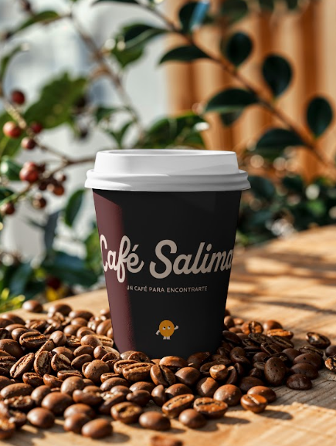
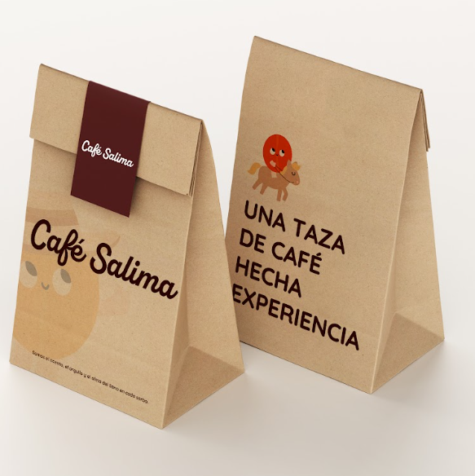

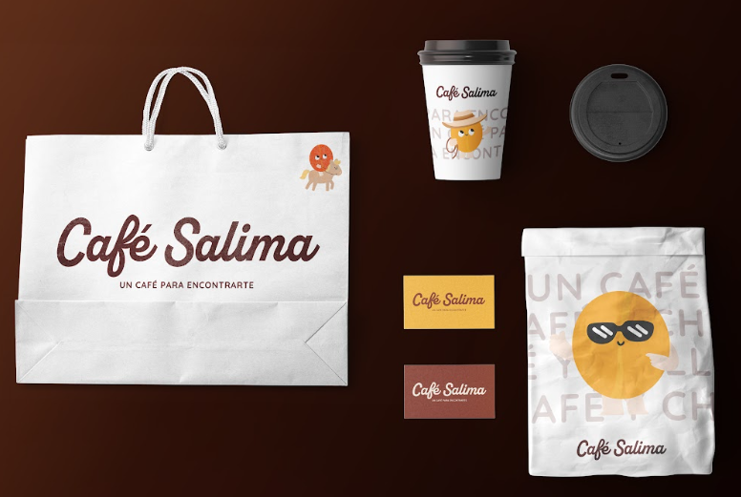
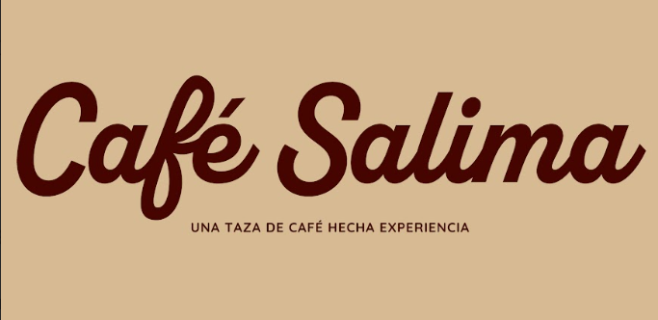

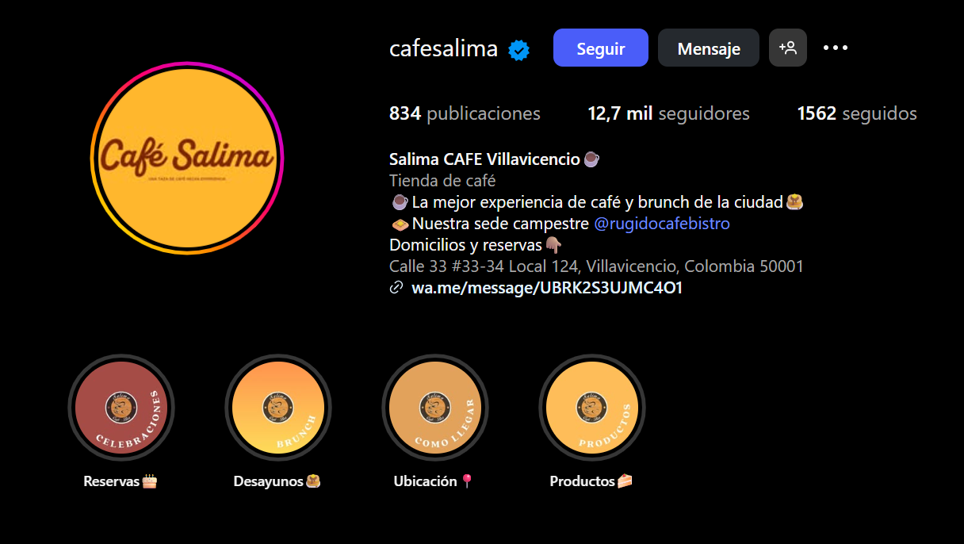
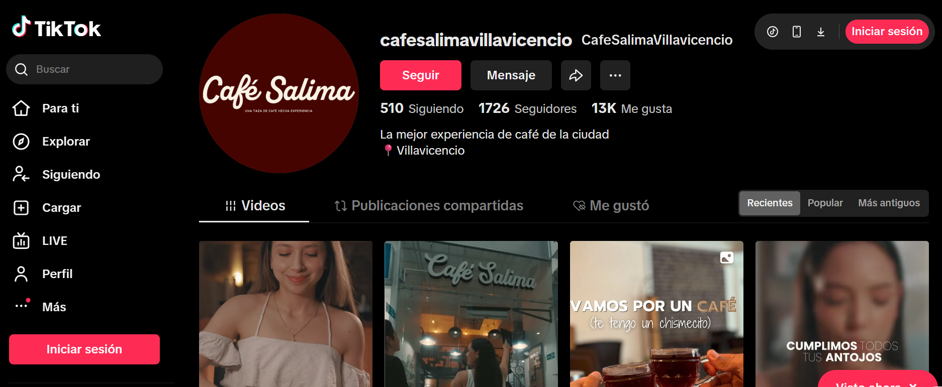
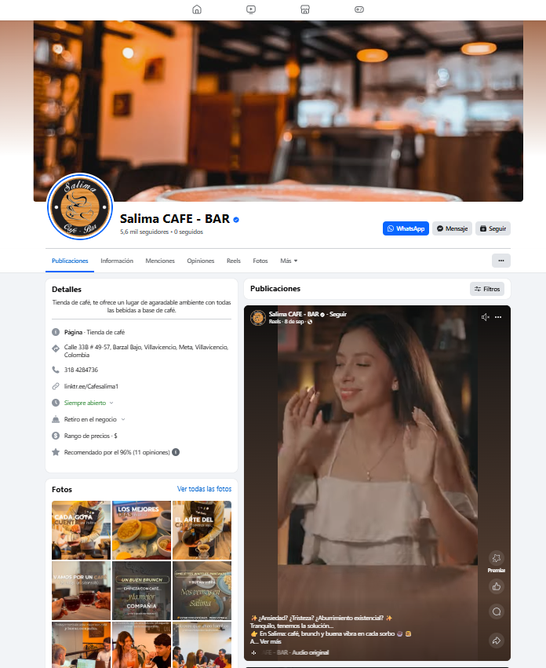

CERTIFICACIÓN INNOVACIONES EN PROCEDIMIENTOS (PROCESOS) Y SERVICIOS.
El Suscrito
Sara Manuela Preciado Gutiérrez
CC. 1.185.724.59 De Yopal
En Calidad De Representante Legal De
Café Salima Nit 1.185.724.59
CERTIFICA QUE,

El proceso Innovación estratégica de marca y comercialización de Café Salima mediante la integración de activos intangibles territoriales, presentado por los estudiantes Preciado Gutiérrez Sara Manuela y Rodríguez Contreras Andrea Carolina para optar al título de Mercadeo y publicidad, y sus directores Lorena Catherine Ramos Lasso, Hebandreyna González García y Jesús Alejandro González Rojas constituye una innovación en procedimientos (procesos) y servicios del sector de Calidad y productividad.
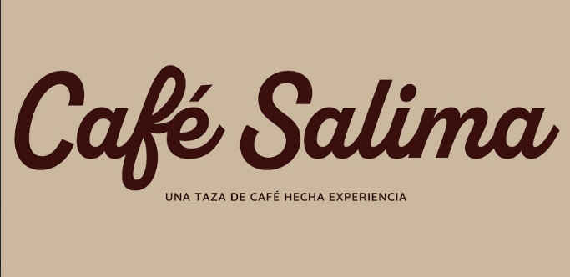
Este producto fue acogido y recibido en satisfacción por parte de la empresa que representa, la cual está clasificada como pequeña empresa comercial (PYME) de conformidad con las disposiciones legales colombianas. Por lo cual, el negocio ha puesto en marcha la siguiente Innovación en proceso procedimiento y/o servicio:
- Nombre de la innovación | Innovación estratégica de marca y comercialización de Café Salima mediante la integración de activos intangibles territoriales
- Fecha y Lugar de obtención de la innovación | Diciembre 2025
Impacto en la Organización | La implementación del rebranding profesionalizó la comunicación corporativa y alineó la imagen del negocio con lo que creen como empresa. Esto fortaleció el sentido de pertenencia interno, mejoró la reputación institucional y aumentó la capacidad competitiva de Café Salima para captar nuevos segmentos de mercado.

Este certificado se expide a solicitud del interesado, a los 20 días del mes de diciembre del 2025


Cordialmente,

Sara Manuela Preciado Gutiérrez
Cc1.185.724.59
Representante Legal

SECRETO EMPRESARIAL

CAFÉ SALIMA NIT 1.185.724.59

HACE CONSTAR:

Que el producto Innovación estratégica de marca de Café Salima mediante la integración de activos intangibles territoriales, constituye una innovación en procedimientos (procesos) y servicios, para el ámbito organizacional del sector de la calidad y productividad. Que, La implementación del rebranding profesionalizó la comunicación corporativa y alineó la identidad visual con los valores de la empresa. Esto fortaleció el sentido de pertenencia interno, mejoró la reputación institucional y aumentó la capacidad competitiva de Café Salima para captar nuevos segmentos de mercado, representando una innovación aplicada que la empresa Café Salima ha decidido no someter a procesos de divulgación externa.

Esta decisión se toma como política de protección de la ingeniería del sistema y de los procedimientos internos que generaron una mejora en el ámbito organizacional de la empresa y reconociendo dicha información como Secreto Empresarial, de conformidad con la legislación nacional vigente sobre protección del conocimiento técnico no divulgado y estratégico.

El equipo responsable del desarrollo y validación de este producto está conformado por las siguientes personas:

- Preciado Gutiérrez Sara Manuela (1.185.724.59)
- Rodríguez Contreras Andrea Carolina (1006858863)
- Lorena Catherine Ramos Lasso (59310792)
- Hebandreyna Gonzalez Garcia (Pasaporte 187790978)
- Jesús Alejandro González Rojas (1121926349)

Esta constancia de secreto empresarial se expide en el marco de la certificación innovaciones en procedimientos (procesos) y servicios para los fines pertinentes, en Ciudad, a los 20 dias del mes de diciembre del año 2025

________________________________
SARA MANUELA PRECIADO GUTIERREZ
CC1.185.724.59
Representante legal
CERTIFICACIÓN INNOVACIONES GENERADAS EN LA GESTIÓN EMPRESARIAL
EL SUSCRITO
SARA MANUELA PRECIADO GUTIERREZ
CC. 1.185.724.59 de YOPAL
EN CALIDAD DE REPRESENTANTE LEGAL DE
CAFÉ SALIMA NIT 1.185.724.59

CERTIFICA QUE,
El proceso "Innovación en la gestión estratégica y posicionamiento competitivo de la marca Café Salima” presentado por los estudiantes Preciado Gutiérrez Sara Manuela y Rodríguez Contreras Andrea Carolina para optar al título de Mercadeo y publicidad, y sus asesores Lorena Catherine Ramos Lasso, Hebandreyna González Garcia y Jesús Alejandro González Rojas constituye una innovación significativa en la gestión empresarial en el ámbito organizacional del sector de Calidad y productividad.
Este producto fue acogido y recibido en satisfacción por parte de la empresa que representa, la cual está clasificada como pequeña empresa comercial (PYME) de conformidad con las disposiciones legales colombianas.
Aspectos de la Innovación en Gestión Empresarial:
Aspecto | Detalle
Optimización de Tiempos y Reducción de Costos | La estandarización de lo que se ve y la forma en que se dan los mensajes hizo que todo fuera más rápido en diseño y producción publicitaria. Además, el uso de manuales de marca preestablecidos optimizó la inversión en marketing, eliminando retrocesos y gastos innecesarios en materiales no alineados a la estrategia.
Integración de la Gestión Operativa y Financiera | Se alinearon los objetivos comerciales con la capacidad productiva de la empresa, permitiendo que la inversión en activos intangibles (marca) se vea reflejada en una proyección financiera más clara y en una operatividad más ágil para la toma de decisiones estratégicas.
Impacto en la Competitividad y la atención a la gente | La nueva forma de contar la historia del negocio mejoró la percepción de valor del producto, logrando una mayor diferenciación frente a competidores. Esto ayudó a que la atención a la gente fuera mejor al que comprar sea algo especial con sentido cultural, aumentando la fidelización y el reconocimiento en el mercado.
Este certificado se expide en el marco de la convocatoria nacional para el reconocimiento y medición de grupos de investigación, desarrollo tecnológico e innovación y para el reconocimiento de investigadores del Sistema Nacional de Ciencia, Tecnología e Innovación-SNCTI.
Se extiende el presente certificado a los 22 días del mes noviembre del 2025, en Villavicencio, Meta.

______________________________
SARA MANUELA PRECIADO GUTIERREZ C.C. 1.185.724.59
Representante Legal

DATOS INNOVACIÓN
Tipo de empresa | Pequeña ( X )  Mediana ( )  Grande ( )  Otro ( ) cual
Ámbito de la empresa | Nacional (X)  Internacional ( )  Otro ( )
Nombre de la  innovación | Innovación en la gestión estratégica y posicionamiento competitivo de la marca Café Salima
Fecha de creación | Diciembre 2025
Descripción de la  innovación e impacto  dentro de la empresa | La innovación consiste en la transición de un modelo de comercialización tradicional a uno basado en el valor de los activos intangibles y el branding emocional. Al integrar la historia del café del Meta en la identidad de Café Salima, se generó un impacto disruptivo en la cultura organizacional, profesionalizando la comunicación y convirtiendo el origen territorial en su mayor ventaja competitiva. Esto permitió hacer que la marca se vea mejor y mejorar su posicionamiento en el mercado de especialidad y fortalecer el sentido de pertenencia de todos los integrantes de la organización.

Datos Investigadores
Estudiantes | Preciado Gutiérrez Sara Manuela | C.C 1.185.724.59
Estudiantes | Rodríguez Contreras Andrea Carolina | C.C 1.006.858.863
Docentes | Lorena Catherine Ramos Lasso | C.C 59310792
 | Hebandreyna González García | Pasaporte 187790978
 | Jesús Alejandro González Rojas | C.C 1.121.926.349

CERTIFICACIÓN PROCESOS DE APROPIACIÓN SOCIAL DEL CONOCIMIENTO PARA EL FORTALECIMIENTO DE CADENAS PRODUCTIVAS
EL SUSCRITO
SARA MANUELA PRECIADO GUTIERREZ
CC. 1.185.724.59 de YOPAL
EN CALIDAD DE REPRESENTANTE LEGAL DE CAFÉ SALIMA
NIT 1.185.724.59
CERTIFICA QUE:
En el marco de su trabajo de grado las estudiantes Preciado Gutiérrez Sara Manuela Rodríguez Contreras y Andrea Carolina para optar al título de en Mercadeo y Publicidad, y sus asesores Lorena Catherine Ramos Lasso, Hebandreyna Gonzalez Garcia y Jesús Alejandro González Rojas llevaron a cabo PROCESOS DE APROPIACIÓN SOCIAL DEL CONOCIMIENTO PARA EL FORTALECIMIENTO DE CADENAS PRODUCTIVAS entre los meses febrero y diciembre del año 2025
A continuación, se describe la información del producto:
Nombre del proceso | Estrategia de re-branding y fortalecimiento de la identidad territorial para la marca Café Salima en el departamento del Meta.
Objetivo | Integrar estratégicamente los elementos culturales e históricos del café del Meta en la identidad de Café Salima para mejorar su posicionamiento. El proceso busca identificar los valores del trabajo rural y la resiliencia campesina para transformarlos en una historia que logre tocarle el corazón a la gente y crear un vínculo real local y nacional.
Metodología | Se implementó una metodología de diseño estratégico con un enfoque mixto (cualitativo y cuantitativo). Se realizaron entrevistas semiestructuradas a expertos en cultura llanera y caficultores locales, además de grupos focales con consumidores ayudando a que lo aprendido se pueda compartir con otros entre la academia, el sector productivo y la sociedad civil para co-crear la nueva identidad visual y narrativa.
Resultados obtenidos | Se consolidó una propuesta de rebranding evolutivo que incluye un manual de identidad visual con la fuente Alkaline Test, una paleta de colores tierra y el eslogan "Un café para encontrarte". Asimismo, se crearon activos intangibles como los personajes simbólicos "Sali" y "Lima" y una estrategia de storytelling basada en la historia de paz y sostenibilidad del territorio metense.
Descripción del fortalecimiento de la práctica y cadena productivas | La intervención fortalece el eslabón de comercialización y valor agregado de la cadena cafetera al dotar a una empresa regional de herramientas competitivas de marketing sensorial y digital. Al vincular directamente el origen del grano y el rostro del caficultor con la marca, se promueve una práctica productiva transparente que visibiliza al pequeño productor y fomenta el consumo local consciente en el departamento.
Descripción de la variable de productividad que se afectó positivamente | La principal variable impactada es lo que la gente cree que vale el producto (intangible de marca), lo cual mejora la competitividad frente a marcas nacionales consolidadas. Al optimizar la identidad visual y la comunicación estratégica, se reduce la brecha entre la calidad técnica del café y su reconocimiento en el mercado, incrementando el potencial de fidelización del cliente y la capacidad de la empresa para proyectarse a mercados de especialidad nacionales e internacionales
Este certificado se expide en el marco de la convocatoria nacional para el reconocimiento y medición de grupos de investigación, desarrollo tecnológico e innovación y para el reconocimiento de investigadores del Sistema Nacional de Ciencia, Tecnología e Innovación-SNCTI.

SARA MANUELA PRECIADO GUTIERREZ
Representante Legal
Café Salima

